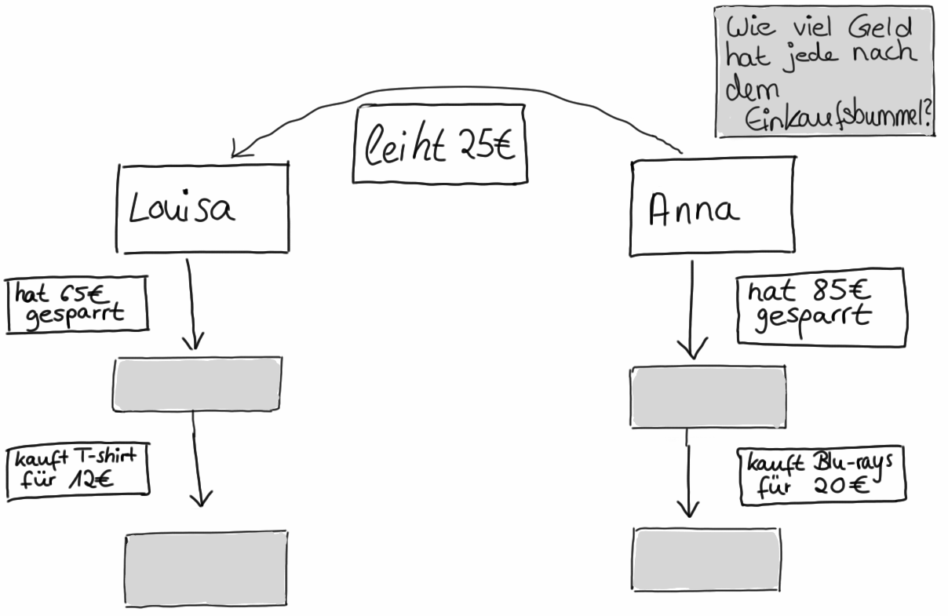
Didaktischer Kommentar zur
Unterrichtseinheit für Klasse 5/6:
Strategien zum
Verstehen von Textaufgaben

Quelle:

 | Dieses Material wurde durch Jennifer Dröse, Susanne Prediger & Antje Marcus konzipiert und unter Mitarbeit von Ulrich Brauner und Susanne Biermann für den Klassenunterricht adaptiert. Es kann unter der Creative Commons Lizenz BY-SA-NC (Namensnennung – Weitergabe unter gleichen Bedingungen) 4.0 International weiterverwendet werden.
Zitierbar als | Dröse, Jennifer, Prediger, Susanne & Marcus, Antje (2018). Strategien zum Verstehen von Textaufgaben – Didaktischer Kommentar zum fach- und sprachintegrierten Unterrichtsmaterial in Basis-, Regel- und Gymnasialfassung. Open Educational Resources. Online frei zugreifbar unter http://sima.dzlm.de/um/5-001.
Projektherkunft | Dieses fach- und sprachintegrierte Unterrichtsmaterial ist ursprünglich entstanden im Rahmen der Projekte MuM-Lesen und Mathe sicher können unter der Projektleitung von Susanne Prediger. Die differenzierte Klassenfassung wurde erstellt im Rahmen von SiMa Thüringen und Biss und als lernwirksam evaluiert in MuM-Pro-Lesen.
Differenzierung in 3 Materialien | Dieser didaktische Kommentar bezieht sich auf die Basis- und Regelfassung des Materials. Es wird dreifach differenziert durch * in der Regelfassung und in einer eigenen Gymnasialfassung.

Steckbrief zur Unterrichtseinheit:

Klassenstufe | Klasse 5 / 6, auch für inklusive Klassen
Dauer | Etwa 12 Stunden / sechs Doppelstunden
Zusatz-Material | Viele Notizblöcke oder Post-Its für die Info-Netze
Digitales  Zusatz-Material  unter http://sima.dzlm.de/um/5-001 | - Kopiervorlage für digitale Info-Netze im Programm Task-Cards  - Erklärvideos für Kinder zu Textaufgaben mit Info-Netzen (Teil 1 und 2)  - Unterrichtsfilm für Lehrkräfte (nach einmaliger Registrierung zugänglich) https://sima.dzlm.de/filme/unterrichtsfilm-textaufgaben

Worum geht es?

Lerninhalt
Verstehensstrategien für Textaufgaben
Textaufgaben werden im Mathematikunterricht in vielen mathematischen Themenfeldern eingesetzt, um Realitätsbezüge zu schaffen. Das Verstehen von Textaufgaben ist allerdings auch in den Klassen 5-7 noch ein wichtiger Lerninhalt. Denn viele Lernende haben immer wieder Schwierigkeiten, Textaufgaben zu „knacken“, d.h. ein geeignetes Situationsmodell zu bilden, das die Situation der Textaufgabe mit den relevanten Informationen und ihre Zusammenhänge wiedergibt.
Für den Aufbau des Situationsmodells sind geeignete Verstehensstrategien nötig. Häufig nutzen Lernende sie jedoch Oberflächenstrategien (wie z.B. die Nutzung aller auftauchenden Zahlen zur Berechnung der Lösung oder die Operationswahl nach Schlüsselwörtern oder Unterrichtsthema). Diese bewähren sich zuweilen, doch führen sie bei komplexeren Textaufgaben zur Konstruktion fehlerhafter Situationsmodelle.
Den Aufbau eines tragfähigen Situationsmodells können vor allem drei Strategien unterstützen, die im Folgenden skizziert werden:
- Strategie „Fokus auf Informationen und ihre Bedeutung“: Um das wahllose Herausgreifen von Zahlen zu vermeiden, werden Informationen stets mit ihrem Bedeutungskern herausgeschrieben.
- Strategie „Gegeben-Gesucht“: Um die relevanten Informationen zu identifizieren, muss bereits zu Beginn der Textaufgaben-Bearbeitung die Problemfrage identifiziert werden.
- Strategie „Fokus auf Beziehungen“: Wenn die relevanten Informationen und ihre Bedeutungen aus der Textaufgabe extrahiert sind, müssen sie zueinander in Beziehung gesetzt werden, denn erst die Beziehungen erschließen die Rechenoperationen. Dies kann bei komplexerem Satzgefüge oder strukturtragenden Phrasen durchaus anspruchsvoll sein und wird daher visuell im sogenannten Info-Netz (s.u.) unterstützt.
Der Aufbau der genannten drei Strategien ist Ziel der vorliegenden Unterrichtseinheit (Umfang: 6 – 8 x 90 Min.). Um den Strategieaufbau zu fördern, werden Textaufgaben zu den Grundrechenarten thematisiert: Addition, Subtraktion und Multiplikation, deren Grundvorstellungsaufbau schon weitestgehend abgeschlossen sein sollte. Ohne ein vorher aufgebautes Operationsverständnis ist der Strategieerwerbsprozess anhand der gestellten Aufgaben nur schwer möglich, daher wird Division weitgehend ausgeklammert.
Da man den Lernenden die Strategien nicht abstrakt mitteilen kann, wird ihre Einführung und Anwendung
durch ein visuell-schematisches Gerüst („Scaffold“) unterstützt, das sogenannte Info-Netz (s.u.). Das strategische Scaffolding führt die Lernenden durch den

Bearbeitungsprozess und kanalisiert ihre Anwendung tragfähiger Strategien, bis sie sie verinnerlicht haben und das Gerüst überflüssig wird („fading out“).
Sprachbewusstheit für Notwendigkeit genauen Lesens
Sprachliche Feinheiten werden von Kindern oft überlesen, dabei können bereits geringe Veränderungen der Referenzketten oder der strukturtragenden Phrasen die Beziehungen im Text verändern. Im Rahmen des Unterrichts soll bei den Lernenden Sprachbewusstheit für die Bedeutung von Beziehungen zwischen Informationen durch unterschiedliche sprachliche Merkmale (s.u.) der Textaufgaben erzeugt oder gestärkt werden:
z.B. strukturtragende Phrasen
- „jeder“, „insgesamt“, „wöchentlich“, „monatlich“, etc.
- Steigerungsformen mit und ohne Bezugswort: „mehr“ (z.B. „Jeder erwachsene Pinguin isst 5 Fische“ vs. „Jeder erwachsene Pinguin isst 5 Fische mehr [als ein Pinguinkind]“)
z.B. Referenzstrukturen
- Subjekt-Objekt-Bezüge durch Pronomen: „ihm“, „ihr“
- durch aktiv-passiv Bezüge
Eine Unterstützung hierfür ist wiederum die visuelle Darstellung von Zusammenhängen, insbesondere aber das Prinzip der Formulierungsvariation: Durch Vergleich von zwei nur minimal variierten Texten wird für die Feinheiten sensibilisiert. Im Rahmen der Unterrichtseinheit werden Aufgaben sowohl für Lernende bereitgestellt, die Problemen bei der Identifikation von operationstragenden Beziehungen haben, als auch Aufgaben für Lernende, die operationstragende Beziehungen bereits intuitiv identifizieren können, die jedoch noch Probleme bei der Erklärung und Begründung dieser Zusammenhänge zeigen.
Info-Netz als strategisches Scaffold
Das Info-Netz bildet als visuell-schematisches Gerüst („Scaffold“) zunächst einen Lerninhalt, der schrittweise eingeführt und eingeübt werden muss. Es wird jedoch bald zum Lernmittel für Strategieerwerb und wachsende Sprachbewusstheit.
Veranschaulichung und Material
Info-Netz (in Anlehnung an Concept Mapping)
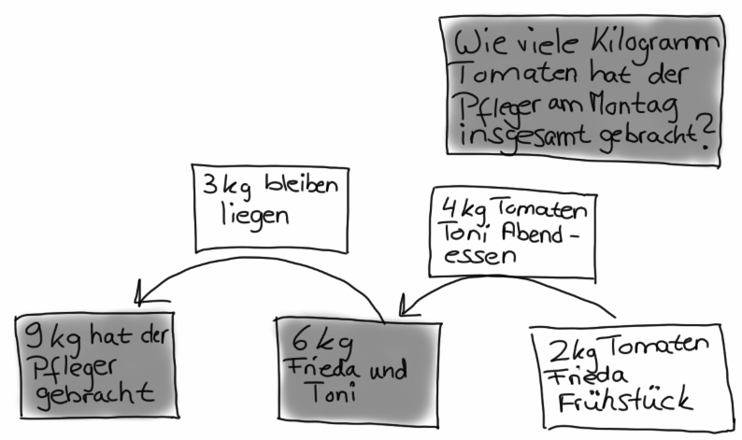
Als zentrales visuell-schematisches Gerüst zur Ermittlung und Darstellung von Zusammenhängen wird das Info-Netz eingeführt und eingeübt, das einen flexiblen Umgang mit Informationen und ihren Beziehungen ermöglicht. Es besteht aus Fragekarten, Informationskarten, Ergebniskarten und Beziehungs-Pfeilen, die wie beim Concept Mapping flexibel organisiert werden können.
Die Lernenden werden zunächst schrittweise in die Verwendung des Info-Netzes als visuell-schematisches Gerüst eingeführt und üben den Umgang mit diesem Instrument sowie die damit verbunden Strategieaspekte ein. Während der gesamten Unterrichtseinheit wird die Erstellung und Nutzung des Info-Netzes durch einen Leseplan angeleitet und unterstützt, der alle Schritte zusammenfasst:

- Text lesen (die Textaufgabe wird gelesen).
- Gesucht? Fragekarte schreiben. Fragen auf farbige Karten schreiben (die Bedeutung der Frage für den Informationsauswahlprozess wird hervorgehoben und die Frage wird in Erinnerung behalten).
- Gegeben? Informationskarten aus dem Text mit Einheit und Worten auf farbige Karten schreiben (die zur Beantwortung der Frage relevanten Informationen und ihre Bedeutungen aus dem Aufgabentext werden einzeln auf Informationskarten geschrieben).
Wichtig: Diese Informationen können neben Zahlen auch andere Wörter umfassen (z.B. Zeitangaben „jährlich“ oder Namen „Paula“). Wenn als Information eine Zahl notiert wird, so soll jede Zahl mit Einheit und einer erläuternden kurzen Phrase notiert werden, um die Bedeutung zu der Zahl zu erhalten. Diese Bedeutung des Informationsbegriffs (Zahlen aber auch Namen, etc.) wird den Lernenden von Beginn an bewusst gemacht.)
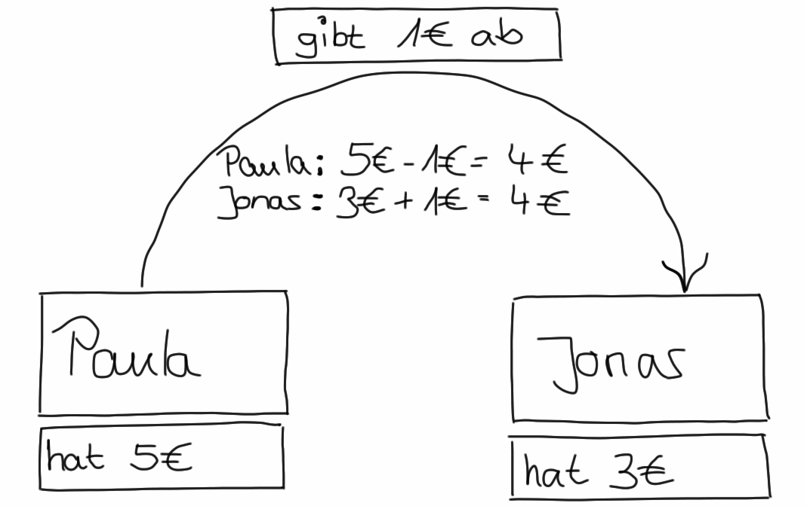
- Zusammenhänge? Info-Netz erstellen: Informationskarten legen und dann die Karten mit (einem oder mehreren) Pfeilen verbinden. Jeden Pfeil mit einer Karte beschriften (Ein Pfeil verbindet immer zwei Karten. Die Anfangskarte ist meistens eine Info-Karte, die Karte am Ende kann eine Info-Karte oder eine Zwischenergebnis-Karte sein. Der Pfeil drückt aus, wie diese Karten miteinander in Beziehung stehen, dabei nutzen Kinder ganz unterschiedliche Beziehung. Die weiteren Informationen über die Art der Beziehung enthält die Karte, die zur Beschriftung an den Pfeil gelegt wird).
- Fehlende Informationen berechnen (die Stellen mit fehlenden Informationen werden zunächst mit leeren Karten gekennzeichnet. Die fehlenden Informationen werden nach der Erstellung des Info-Netzes oder sukzessive berechnet und die Rechnungen unter den jeweiligen Pfeil geschrieben. Dabei ist es auch möglich, dass zu einem Pfeil zwei Rechnungen gehören).
- Ergebnisse aufschreiben und überprüfen: Überprüfe, ob deine Antwort zur Frage passt (Die Frage wird beantwortet und durch Rückbezug zur Problemfrage werden die Ergebnisse validiert).
Diese sechs Schritte beschreiben keinen rein linearen Vorgang. Auch wenn die Schritte 1) und 2) immer zu Beginn ausgeführt werden sollten, können die Schritte 3) und 4) ineinander übergehen oder nach den Schritten 5) und/oder 6) erneut durchgeführt werden, um ein Ergebnis zu korrigieren. Das vorhandene Material bietet dabei die nötige Flexibilität.
Fragekarten, Informationskarten und Ergebniskarten
Das Erstellen der Fragekarte initiiert die Strategie „Gegeben-Gesucht“, die andersfarbigen Informations-karten und ihre Formatvorgabe die Strategie „Fokus auf Informationen und ihre Bedeutung“. Die Ergebnis-karten werden in derselben Farbe wie die Fragekarten gestaltet, um die Zusammengehörigkeit zu zeigen. Sie enthalten Zwischenergebnisse und Ergebnisse und werden erst im Laufe des Lösungsprozesses ergänzt. Für die Karten können Post-its (38 mm x 51 mm) oder Zettel in dieser Größe verwendet werden.
Beziehungs-Pfeile
Das Einfügen der Beziehungs-Pfeile unterstützt die Strategie „Fokus auf Beziehungen“ und lässt Freiheiten für individuelle Deutungen. Dass nicht alle Lernenden genau dieselben Pfeil-Strukturen nutzen müssen, hat sich dabei als sehr wichtig herausgestellt. Gerichtete Pfeile verbinden immer zwei Karten, dabei können zwei Karten auch mit mehreren Pfeilen verbunden sein, die unterschiedliche Zusammenhänge zwischen den Karten ausdrücken. Eine Karte kann mit mehreren anderen Karten über Pfeile verbunden werden. Pfeile werden mit Karten beschriftet, um die Beziehung zusätzlich zu versprachlichen. Nur dadurch wird sichtbar, dass manchmal die Zustände, manchmal die Änderungen in Aufgaben gefragt sind. Die Pfeile können mit Bleistift auf ein weißes Blatt gezeichnet werden, auf dem die Karten angeordnet sind.
Aufbau und Umsetzung der
Unterrichtseinheit
Aufbau der Unterrichtsreihe
Die Unterrichtsreihe hat einen Umfang von 6 – 8 x 90 Min. und ist in drei Teile untergliedert.
Teil 1: Gesuchte und gegebene Informationen finden
Im ersten Teil der Unterrichtsreihe findet eine Auseinandersetzung mit der Bedeutung der Frage und der Auswahl der zur Lösung der Aufgabe relevanten Informationen statt. Dabei müssen auch überflüssige Informationen ausgeschlossen werden.
Teil 2: Sätze in Textaufgaben genau lesen
Im zweiten Teil der Unterrichtsreihe steht die Sensibilisierung für sprachliche Unterschiede im Vordergrund. Eine Reflexion der Unterschiede wird angeleitet durch detaillierte Aufgabenstellungen. Lernende, die bereits intuitiv die Unterschiede bei verschiedenen operationstragenden Beziehungen wahrnehmen können, aber Probleme bei der Erklärung oder der Begründung dieser Unterschiede haben, erhalten zusätzliche Anleitung und Begründungshilfen.
Teil 3: Vielschrittige Textaufgaben entschlüsseln und bearbeiten
Lernende, die bereits viele Fortschritte in der Nutzung des Netzes zur Lösung von Textaufgaben gemacht haben, setzen sich in weiterführenden Aufgaben mit der Bedeutung von „kleinen Wörtern“ (z.B. Präpositionen) auseinander. Sie bauen außerdem das Info-Netz als Bearbeitungshilfe ab.
Differenzierung
Für jeden Teil der Unterrichtsreihe werden Aufgaben auf drei Niveaustufen B und R bereitgestellt und teilweise mit Erweiterungsvorschlägen R* versehen. Die R* sind in einer Gymnasialfassung zusammengefasst. Die Kopiervorlagen ermöglichen eine flexible Differenzierung in drei Bearbeitungsstufen. Die Differenzierung erfolgt sowohl nach der Komplexität (Anzahl der zu kombinierenden Angaben), sprachlichen Feinheiten und der Art der Arbeitsaufträge.
Um eine mögliche Zuordnung der Lernenden zu einer der drei Bearbeitungsbereiche vorzunehmen, kann die Standortbestimmung des „Mathe sicher können“- Materials „Sachrechnen: Baustein S3 – Textaufgaben verstehen und lösen“ (unter: https://mathe-sicher-koennen.dzlm.de/008) genutzt werden. Es ist während der Unterrichtseinheit flexibel möglich von der Bearbeitung der Aufgaben einer Stufe in die Bearbeitung der Aufgaben einer anderen Stufe zu wechseln. Zu Beginn der Unterrichtseinheit bietet es sich zu diesem Zweck an, die Produkte der Lernenden ausführlich zu betrachten, später ist es auch möglich, dass die Lernenden selber den Schwierigkeitsgrad der Aufgaben wählen oder bei einer frühzeitigen erfolgreichen Bearbeitung der Aufgabe bereits mit der nächsten Aufgabe auf einer höheren Stufe beginnen. Die drei Stufen werden im Folgenden aufsteigend nach ihrem Komplexitätsgrad dargestellt.
- Basisfassung – reduziertes Material (Kennzeichnung B): Umfasst die wesentlichen sprachlichen Lerngegenstände der Unterrichtsreihe mit ihren mathematischen Bedeutungen sowie eine leicht reduzierte Variante der zu lernenden Strategien. Das Material eignet sich zur Differenzierung für mathematisch und sprachlich schwächere Lernende. Lernende sollten bei der Bearbeitung dieser Materialversion durch die Lehrkraft unterstützt werden. Teil 3 kann für Lernende auf dieser Stufe weitgehend ausgelassen werden
- Regelfassung – mittleres Niveau (Kennzeichnung R): Umfasst alle zentralen sprachlichen, konzeptuellen und strategischen Lerninhalte der Unterrichtseinheit. Das Material eignet sich für Lernende mit mathematisch und/oder sprachlich durchschnittlichen bis guten Leistungen. Lernende können ab Aufgabe 2.3. auch selbstsändig eine Besprechung der Aufgaben mit gelegentlicher Unterstützung durch die Lehrkraft vornehmen. Dies ermöglicht weitere kognitiv anspruchsvolle Aktivitäten.
- Erweiterung – erhöhtes Niveau (Kennzeichnung im Material R durch * bzw. im Material GY): Umfasst neben dem Regel-Material weiterführende und vertiefende Arbeitsaufträge. Material zur Differenzierung für Lernende mit mathematisch und sprachlich sehr guten Leistungen. An verschiedenen Stellen im Material der Regelfassung sind Aufgaben durch * gekennzeichnet, die insbesondere sehr gute Lernende fordern.

Eine adaptive Verwendung des dreistufigen Materials soll ausreichend Akzeptanz und Motivation bei allen Lernenden schaffen. Dafür ist es notwendig, dass die Aufgaben herausfordernd genug aber nicht überfordernd sind, sodass ein Kompetenzerleben möglich wird.
Einige Lernende, die sich bereits (teilweise) erfolgreiche Strategien zu Bearbeitung von Textaufgaben angeeignet haben, müssen erst von der Notwendigkeit einer neuen Bearbeitungstechnik überzeugt werden. Das Scaffolding-Werkzeug sollte für diese Lernenden nur als provisorisches Hilfsmittel eingeführt werden. Die in dieser Handreichung gezeigten Aufgabenlösungen dienen in diesem Zusammenhang nur als Orientierung für die Lehrkraft. Andere Lösungen der Lernenden sind ebenso möglich und wünschenswert.
Umsetzung im Unterricht und Impulse
Für die Umsetzung im Klassenunterricht können beispielsweise folgende Organisationsformen zur Erarbeitung und Sicherung genutzt werden:
- Gruppenarbeit in Kombination mit der Ich-Du-Wir-Methode zur Besprechung der Arbeitsaufträge der einzelnen Differenzierungsgruppen
- Lerntempoduett mit Besprechung von vorbereiteten Lösungsbeispielen (insbesondere für R und R*)
Folgende Fragen und Anregungen eignen sich zusätzlich zu den im Material festgehaltenen Impulsen für eine gemeinsame Sicherungs- und Systematisierungsphase:
Für die Sammlung der Netz-Ideen:
- Wie seid ihr zu Beginn an die Netz-Erstellung herangegangen?
- Ist jemand anders an die Netz-Erstellung herangegangen?
- Wie passt die Idee von Paula zur Idee von Sami?
Für die Netz-/Aufgabenvariations-Reflexion:
- Wie unterscheidet sich das Netz zur Aufgabenvariation 1 von dem Netz zur Aufgabenvariation 2, was ist anders und was ist gleich?
- Wie passt dein Netz zu dem Netz an der Tafel?
- Fällt dir eine ähnliche Aufgabe ein, die zu dem anderen Netz passt?
Diagnose
Mit Hilfe der folgenden gestuften Diagnose-Kriterien lassen sich die von den Lernenden erstellten Info-Netze als adäquat oder noch überarbeitungsbedürftig erkennen. Die Kriterien dienen als Orientierungs- und Reflexionshilfe für die Lehrkraft, sie sollten so nicht den Lernenden gestellt werden. Zeigen sich durch das Info-Netz Hürden der Lernenden in einer der Stufen, sollte zunächst an diesen Hürden und später an ihrer Bedeutung für die übrige Netzerstellung gearbeitet werden:
- Stufe: Ist die Frage korrekt übertragen?
- Stufe: Sind alle relevanten Informationen korrekt ausgewählt worden?
- Stufe: Ist die Frage korrekt beantwortet?
- Stufe: Sind die Relationen korrekt dargestellt? Hier gibt es unterschiedliche individuelle Darstellungswege, die bei den Lernenden zugelassen werden sollten und nicht immer an die Musterlösung angepasst werden müssen.
Klassenmanagement
Neben den Aspekten der Differenzierung ist insbesondere das Klassenmanagement von Bedeutung und sollte im Vorfeld reflektiert werden. Aufgrund der Materialfülle sollte das Material erst unmittelbar zur Aufgabenbearbeitung ausgeteilt und vor Ende der Unterrichtsstunde wieder eingesammelt werden. Insbesondere für die Differenzierungsphasen bietet es sich an, in der Klasse Gruppen- und Materialtische einzurichten.

Weiterführende Literatur
Krägeloh, N. & Prediger, S. (2015). Der Textaufgabenknacker. MNU, 68 (3), 138-144.
Dröse, J. & Prediger, S. (2018). Strategien für Textaufgaben – Fördern mit Info-Netzen und Formulierungsvariationen, Mathematik lehren, 206, 8-12.
Reusser, K (1997). Erwerb mathematischer Kompetenzen. In F. Weinert & A. Helmke (Hrsg.). Entwicklung im Grundschulalter, Weinheim: Beltz, 141-155.

Aufgabenübersicht mit zeitlicher Orientierung und Strukturierung der Unterrichtseinheit

Die folgende Übersicht dient einer möglichen zeitlichen Orientierung bei der Aufgabenbearbeitung, ebenso wie sie nur eine mögliche Struktur einer Unterrichtseinheit wiedergibt. Andere adaptive Gestaltungen der Unterrichtseinheit sind natürlich auch möglich.
Alle Aufgaben, die nicht als „optional“ gekennzeichnet sind, sollten in einer Unterrichtseinheit bearbeitet werden, auch wenn insbesondere die Aufgaben aus Einheit 3 nicht von Lernenden auf Basisniveau bearbeitet werden müssen.

Unterrichtsreihe  (in drei thematischen Einheiten) | Aufgabe | Zeitlicher  Rahmen | Mögliche zeitliche Verteilung  auf sechs Doppelstunden
Einheit 1:  Gegebene und gesuchte Informationen in Textaufgaben finden | Zooeintritt | 45 – 60 Minuten | 1. Doppelstunde
 | Riesenschildkröte | 45 – 60 Minuten | 1. oder 2. Doppelstunde
 | Papageienfütterung | 45 Minuten | 2. Doppelstunde (eine der Aufgaben als Hausaufgabe vorbereiten)
 | Braunbärenkind | 45 Minuten
Einheit 2:  Sätze in Textaufgaben genau lesen | Schimpansenfamilie | 45- 60 Minuten | optional
 | Gebutstagssüßigkeiten | 45 – 60 Minuten | 3. und 4. Doppelstunde
 | Streichelzoo | 45 – 60 Minuten
 | Test zu sprachlichen  Feinheiten | 30 Minuten | optional
 | Einkaufsbummel | 45 Minuten | optional
Einheit 3:  Vielschrittige Textaufgaben entschlüsseln und bearbeiten | Pinguinumzug | 60 – 90 Minuten | 5. Doppelstunde (Aufgabenteil a) kann bereits als Hausaufgabe vorbereitet werden)
 | Olivenöl | 30 – 45 Minuten | optional
 | Nachwuchs im Streichelzoo | 60 – 90 Minuten | 6. Doppelstunde

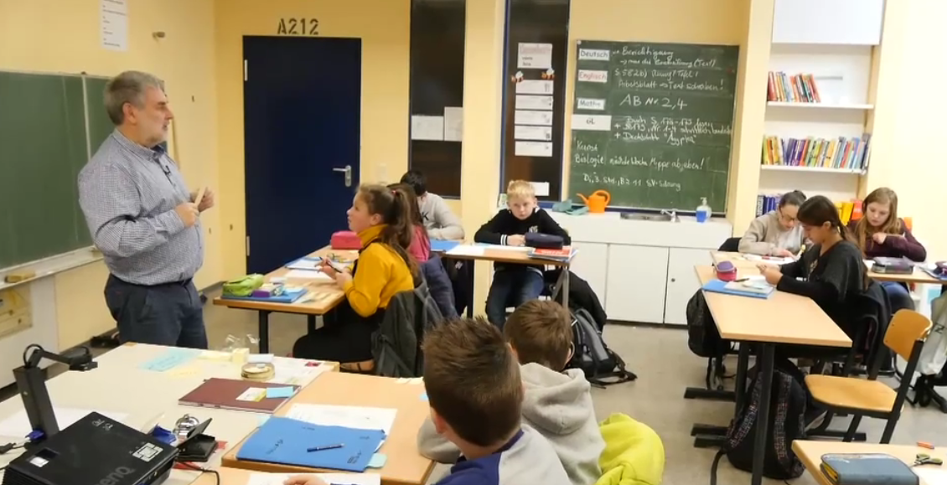
Unterrichtsfilm

Wie die Unterrichtseinheit konkret unterrichtspraktisch
umgesetzt werden kann, zeigt ein 15-minütiger Film
unter https://sima.dzlm.de/filme/unterrichtsfilm-textaufgaben
1 | Gegebene und gesuchte Informationen in Textaufgaben finden

1.1 | Zooeintritt (45 – 60 Minuten)  (B: Basisfassung des Materials; R: Regelfassung; R*: Zusatzaufgaben für Unterbeschäftigte)
B  R | a) | Die Klasse 5a fährt mit ihrem Lehrer Herrn Peters in den Zoo.  In der Klasse 5a sind 25 Schülerinnen und Schüler.  Für ihren Besuch hat die Klasse 250 € in ihrer Klassenkasse.  Der Eintritt kostet mit Gruppenkarte 110 €, später zahlen sie 90 € für das Mittagessen.  A. Wie viel Geld ist vor dem Mittagessen in der Klassenkasse?
Aktivieren  (Plenum) |  | Gemeinsamer Einstieg ohne Differenzierung. Alle Informationen aus der Textaufgabe auf farbigen Karten an der Tafel sammeln.
Tafelbild |  | 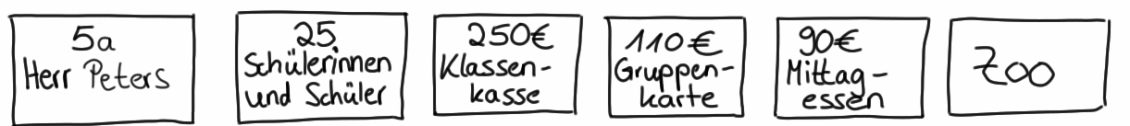
Erarbeiten  (relevante  Infos)  (Plenum) |  | Mit den Lernenden gemeinsam klären, welche Informationen für die Bearbeitung der Textaufgabe nötig sind. Dabei ist besonders wichtig, dass unterschiedliche Lernenden verschiedene Meinungen äußern und diskutieren können. Ziel ist die Fragestellung als entscheidendes Kriterium für die Informationsauswahl herauszustellen. Fragekarte an die Tafel heften.
Impulse |  | - Welche Informationen sind wichtig und welche sind unwichtig für die Bearbeitung der Aufgabe?  - Woran kann man erkennen, welche Informationen wichtig sind?
Erarbeiten  (Info-Netz)  (Plenum) |  | Mit den Lernenden gemeinsam die Karten zu einem Info-Netz anordnen. Farben der Karten werden für die Lernenden festgehalten.  Ggf. können Lernende das Tafelbild auf ein separates Blatt übertragen.
Tafelbild |  | 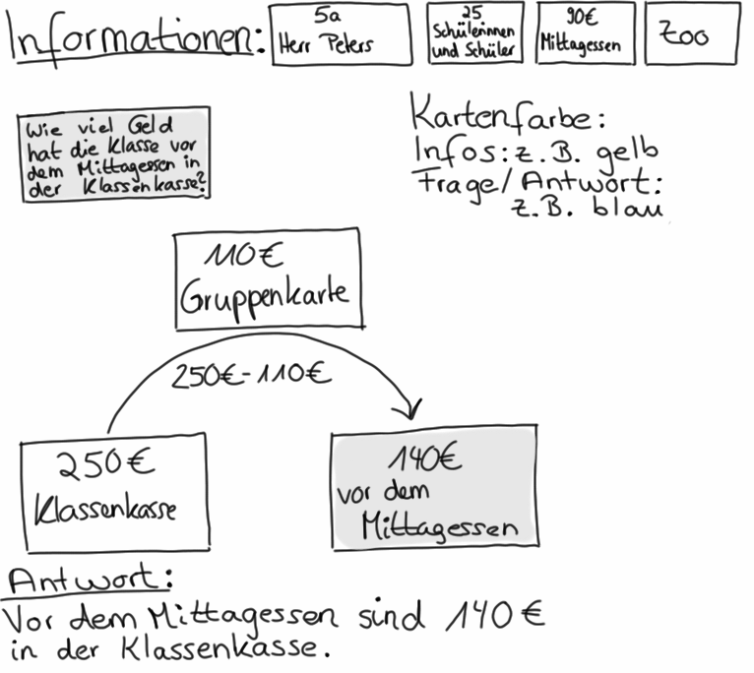
Impuls |  | - Was zeigt der Pfeil?

Zu 1.1 | Differenzierungsaufgabe  (B: Basisfassung des Materials; R: Regelfassung; R*: Zusatzaufgaben für Unterbeschäftigte)
B | b) | Zur Textaufgabe von oben kommt nun eine zweite Frage:  B. Wie viel Geld hat die Klasse nach dem Mittagessen in der Klassenkasse?
R | c) | Zur Textaufgabe von oben kommt nun eine zweite Frage:  C. Die Klasse möchte nach dem Mittagessen noch ein Eis essen gehen.  Wie viel Euro bleiben für jede Schülerin und jeden Schüler für das Eis übrig?
Üben  (Info-Netz erstellen)  (Lernende selbsttätig) |  | Lernende bearbeiten entweder differenzierend eine der Aufgabenteile b) oder c) oder alle Lernenden bearbeiten Aufgabenteil b).  Arbeitsauftrag: Erstelle ein Info-Netz zu der Aufgabe und beantworte die Frage.
Impulse |  | - Erstellt ein Info-Netz ähnlich wie das an der Tafel. Startpunkt ist für alle 140 €.  - Welche farbige Karte braucht ihr für welchen Teil des Info-Netzes?
Sichern  (Plenum) |  | Optional: Lernende zeigen unterschiedliche Bearbeitungen ihrer Aufgaben. Mit den Lernenden gemeinsam die Aufgabenteile a) + b) + c) zu einem Info-Netz bearbeiten.
Tafelbild |  | 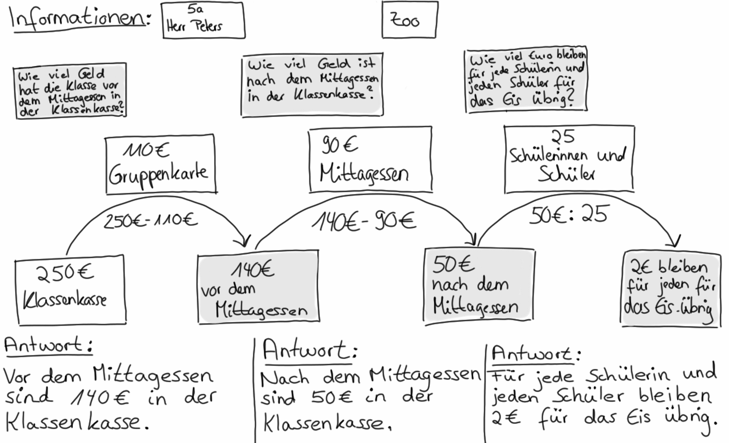
Impulse |  | - Sind die wichtigen Informationen benutzt?  - Sind die Vorgaben eingehalten?

Wissensspeicher: Mein Leseplan – Wie bearbeite ich Textaufgaben?
(zur Bearbeitung siehe Aufgabe 1.2 – Phase: Systematisieren unten)

B  R |  | 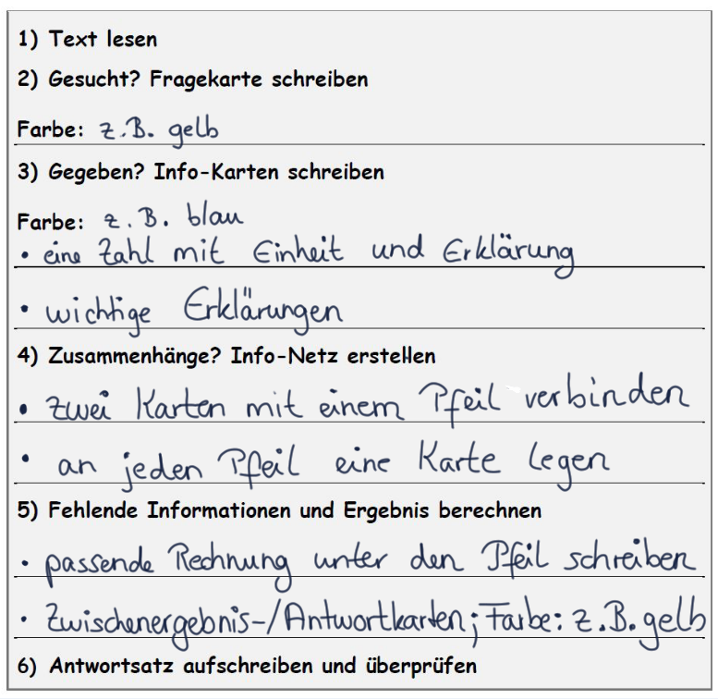

1.2 | Die Riesenschildkrötenfütterung (45 – 60 Minuten)  (B: Basisfassung des Materials; R: Regelfassung; R*: Zusatzaufgaben für Unterbeschäftigte)
B  R |  | Frieda und Toni sind zwei sehr alte Riesenschildkröten.  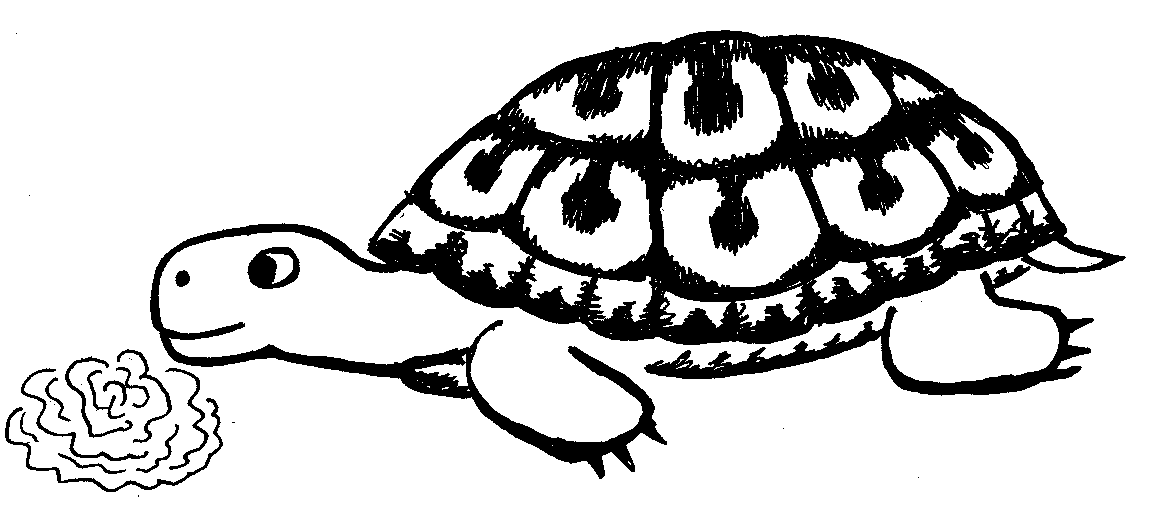  Der Tierpfleger Sebastian bringt den beiden am Montag das Frühstück und das Abendessen.  Zum Frühstück frisst Frieda 2 kg Tomaten.  Danach frisst Frieda zum Abendessen noch 4 Salatköpfe.  Toni frisst zum Frühstück 3 Salatköpfe.  Zum Abendessen frisst Toni 4 kg Tomaten.  Es bleiben 3 kg Tomaten liegen, die keiner fressen wollte.  - Wie viel Kilogramm Tomaten hat der Pfleger am Montag insgesamt gebracht?

Zu1.2 | a) | Erstelle für Frage A mit dem Leseplan ein Info-Netz. Beantworte die Frage.
R * |  | Ein Salatkopf wiegt 350 g. Die beiden Schildkröten mögen nur die besonders zarten inneren Blätter. Deshalb lassen sie jeweils die Hälfte des Salatkopfes liegen.  Die Reste muss der Praktikant Peter wieder einsammeln und zum Kompost bringen.  - Wie viel Gramm Salat muss der Pfleger Sebastian täglich einkaufen?  - Wie viel Gramm Salat muss der Pfleger Sebastian für eine Woche einkaufen?  - Wie viel Gramm Salat muss der Praktikant Peter täglich wieder einsammeln?
 | b)* | Erstelle für die Fragen mit dem Leseplan ein Info-Netz. Beantworte die Fragen B, C und D.
Aktivieren  (Plenum) |  | Entweder (1) Vorgehen von Aufgabe 1.1 wiederholen oder (2) Aufgabe 1.2 a) mit den Lernenden gemeinsam an der Tafel bearbeiten.
Tafelbild/ Lösung 1.2a) |  | 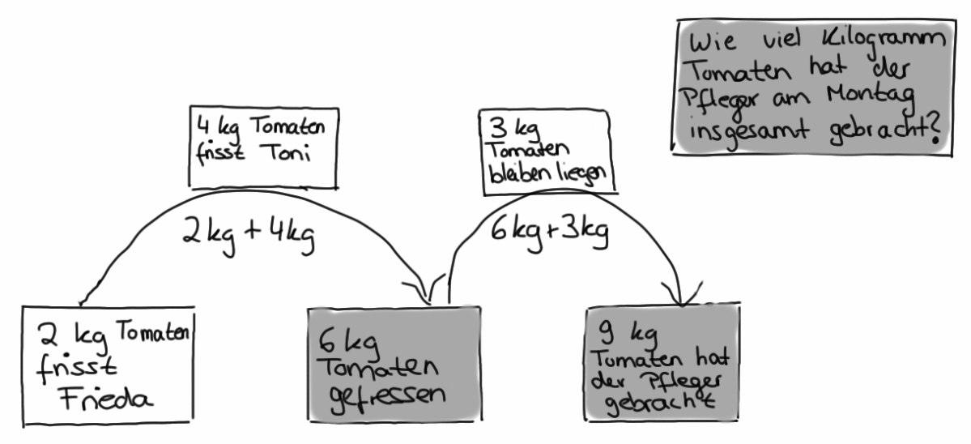
Systema-tisieren  (Plenum) |  | Mit den Lernenden das Vorgehen reflektieren dabei die einzelnen Schritte zunächst direkt bei der Aufgabenbearbeitung festhalten und dann den Leseplan ausfüllen. Leseplan als Plakat in die Klasse hängen. Lernende übertragen die gemeinsam erarbeiteten Stichpunkte in ihren eigenen Wissensspeicher.
Impuls |  | - Welche Schritte wurden bei der Erstellung des Info-Netzes gemacht?
Tafelbild |  | Plakat siehe Wissensspeicher
Üben  (Lernende selbsttätig) |  | Entsprechend der Aktivierung:  Entweder (1) Lernende bearbeiten Aufgabe 1.2 a) und schnellere Lernende bearbeiten Aufgabe 1.2 b)  Oder (2) Schwächere Lernende übernehmen die Bearbeitung der Aufgabe 1.2 a) von der Tafel und stärkere Lernende bearbeiten Aufgabe 1.2 b).
Hinweis |  | Die Bearbeitung der Aufgabe 1.2 b) sollte individuell besprochen werden.
 |  | 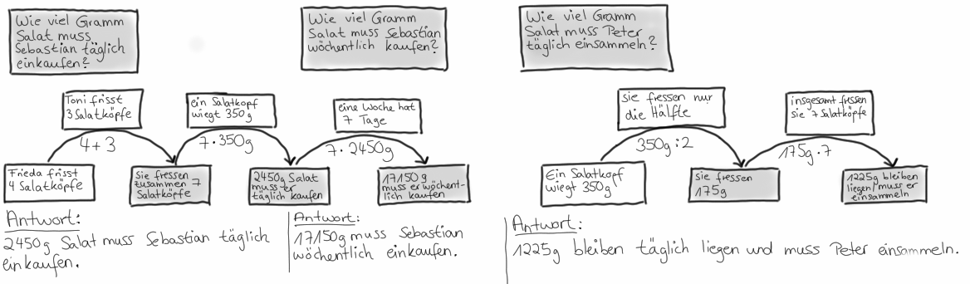
Lösung 1.2b)

1.3 | Die Papageienfütterung (45 Minuten)  (B: Basisfassung des Materials; R: Regelfassung; R*: Zusatzaufgaben für Unterbeschäftigte)
B  R |  | Im Zoo gibt es zwei Papageien. Papagei Tobi wiegt 370 g. Papagei Piet wiegt 40 g mehr als Papagei Tobi.  Felix, der Tierpfleger, füllt Papagei Tobi 10 g Sonnenblumenkerne und 15 g Beeren in seinen Futtertopf.  In dem Futtertopf lagen vor der Fütterung schon 3 g Futter.  Papagei Piet isst Papagei Tobi 5 g von dem Futter weg.  Wie viel Gramm Futter hat Tobi am Ende noch?
 |  | Bearbeite die Frage mit dem Leseplan und einem Info-Netz.
Erarbeiten  (Lernende selbsttätig/ Plenum) |  | Lernende schreiben alle Informationen auf farbige Karten.  Alle Informationen an der Tafel sammeln. Mit den Lernenden erarbeiten, welche Informationen für die Beantwortung der Frage nötig sind.
Impulse |  | - Welche Informationen sind wichtig und welche sind unwichtig für die Bearbeitung der Aufgabe?  - Woran kann man erkennen welche Informationen wichtig sind?
Erarbeiten  (Plenum) |  | Mit den Lernenden wird gemeinsam ein Info-Netz an der Tafel erstellt.
Impulse |  | - Welche Schritte müssen nach dem Leseplan gemacht werden?  - Welche Vorgaben müssen eingehalten werden?
Tafelbild |  | 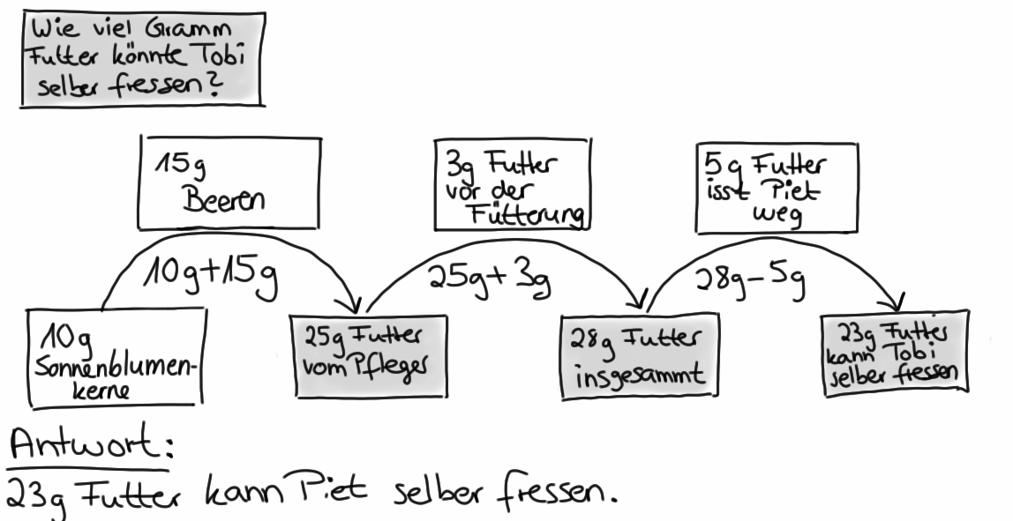
Üben  (Lernende selbsttätig) |  | Entweder (1) alle Lernende übernehmen die Bearbeitung der Aufgabe von der Tafel und schnellere Lernende erhalten anschließend weiterführende Aufgabe  oder (2) schwächere Lernende übernehmen die Bearbeitung der Aufgabe von der Tafel und stärkere Lernende erhalten weiterführende Aufgabe
Impulse (für die weiter-führende Aufgabe)* |  | Finde eine Frage, für deren Beantwortung man die nicht benutzten Informationen benötigt. Erstelle dazu selber ein Info-Netz mit den Schritten aus dem Leseplan.  Mögliche Fragen:  - Wie viel Gramm hat Piet?  - Wie viel Gramm wiegen die Papageien nach der Fütterung?  - Wie viel Futter muss der Pfleger für einen Tag/eine Woche kaufen?  - Wie viel Gramm Futter hat Piet gefressen, wenn er genau so viel Futter wie Tobi bekommt?

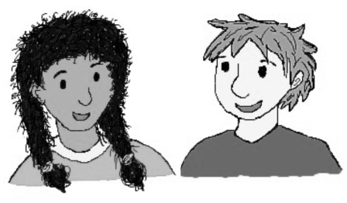  1.4 | Das Braunbärenkind (45 Minuten)  (B: Basisfassung des Materials; R: Regelfassung; R*: Zusatzaufgaben für Unterbeschäftigte)
B  R |  | Das Braunbärenkind aus dem Zoo wog bei seiner Geburt 700 g.  Nach der Geburt hat es 200 g abgenommen, weil es krank war.  In den letzten Wochen ist sein Gewicht um 4 000 g gestiegen,  weil es wieder gesund wurde und jeden Tag 100 g zugenommen hat.  Wie viel wiegt das Braunbärenkind jetzt?
 |  | Bearbeite die Frage mit dem Leseplan und einem Info-Netz.
Üben  (Lernende selbsttätig) |  | Lernende erstellen mit Hilfe des Leseplans ein Info-Netz.
Lösung |  | 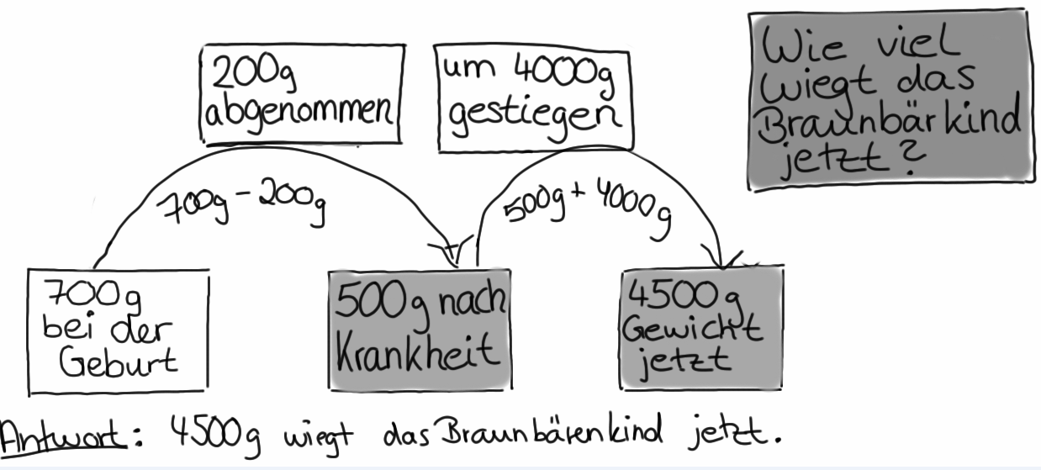
Sichern  (Plenum) |  | Verschiedene Lernende präsentieren ihre Info-Netze. Im Klassengespräch werden die wichtigen Informationen und die Einhaltung der Vorgaben diskutiert.
Impulse |  | Diskussion der Lernenden darüber anstoßen, ob die 100 g noch gebraucht werden:  - Sind alle Informationen nötig, um die Aufgabe zu lösen?  - Welcher Zeitpunkt ist mit „jetzt“ gemeint? Die Frage ggf. mit „bis heute“ präzisieren.  Diskussion über die Vorgaben der Netze anstoßen:  - Sind alle Elemente enthalten?  - Sind alle Elemente korrekt benutzt?
Erarbeiten  (Plenum) |  | Weiterführende Fragen im Klassengespräch diskutieren und das Netz entsprechend verändern und anpassen.
Impulse |  | - Wie viel Gramm ist das Braunbärenkind schwerer als bei seiner Geburt?  - Wie viele Tage umfassen die „letzten Wochen“? Lösung: 4000 :100 = 40
Tafelbild |  | 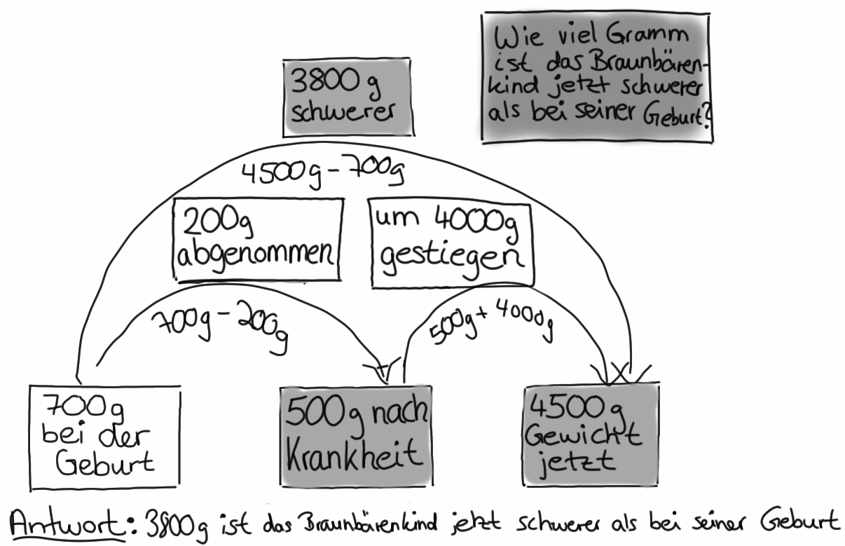

2 | Sätze in Textaufgaben genau lesen

 | 2.1 | Bei der Schimpansenfamilie (60 Minuten - optional)  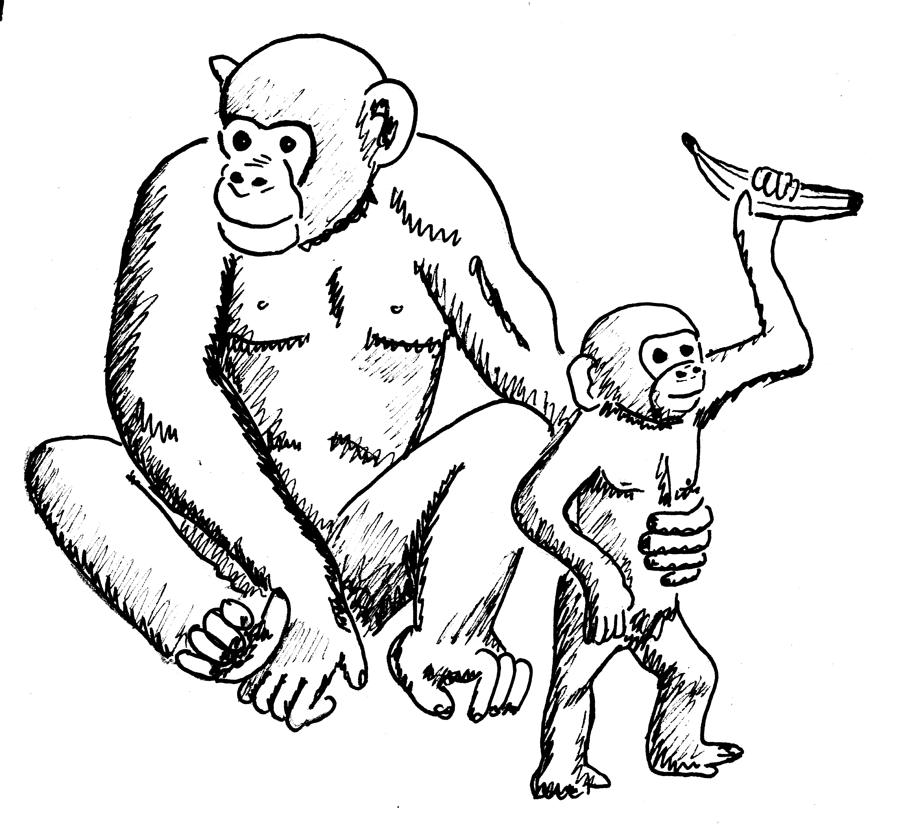  (B: Basisfassung des Materials; R: Regelfassung; R*: Zusatzaufgaben für Unterbeschäftigte)
 | B  R |  | Die Schimpansin Jola zeigt ihrem Schimpansenjungen Badru,  was er alles fressen kann. Die Tierpflegerin gibt Jola am  Montag 10 Bananen und 6 Äpfel.  Als sie sieht, dass Jola ihm 3 Bananen davon abgibt,  gibt sie ihr noch 3 Bananen dazu.  A. Wie viele Bananen hat die Schimpansin Jola?  B. Wie viele Bananen hat der Schimpansenjunge Badru?
 |  | a) | Erstelle für die Aufgabe mit dem Leseplan ein Info-Netz.  Beantworte dann die Fragen A und B.
Üben  (Lernende selbsttätig) |  |  | 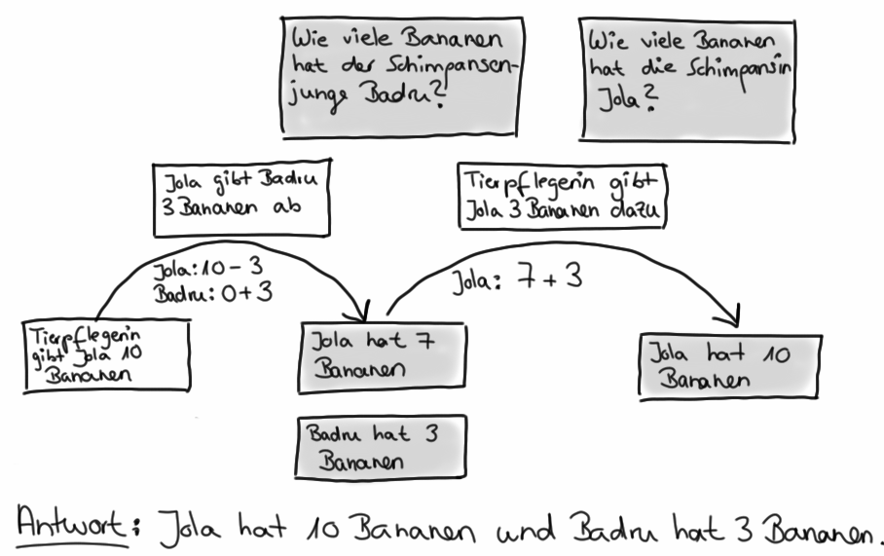  Lernende erstellen für die Aufgabe a) ein Info-Netz.
Lösung 2.1 a)
Systemati-sieren/ Erarbeiten  (Plenum) |  |  | Im Klassengespräch werden zunächst mehrere Antwortsätze der lernenden gesammelt und diskutiert. Die Beziehungen werden durch farbige Kennzeichnungen im Text deutlich gemacht. Bei Bedarf kann die Situation auch nachgestellt werden.
Impulse |  |  | - Wer gibt wem etwas ab? Woran könnt ihr das erkennen?  - Wer ist mit „sie“ gemeint? Woran könnt ihr das erkennen?
Tafelbild |  |  | 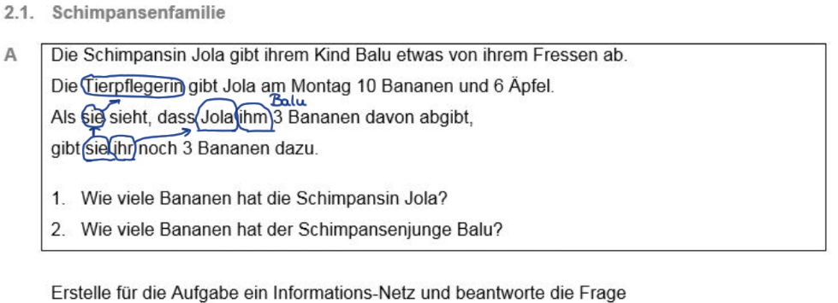 | Mögliche Lernenden-Ergebnisse:  Bananen Jola Bananen Badru  10 3  4 6  10 6  13 10

Zu 2.1 |  | Die Schimpansin Jola zeigt ihrem Schimpansenjungen Badru,  was er alles fressen kann. Die Tierpflegerin gibt Jola am  Freitag 10 Bananen und 6 Äpfel.  Als Jola sieht, dass er schon 3 Bananen davon genommen hat,  gibt sie ihm noch 3 Bananen dazu.  C. Wie viele Bananen hat die Schimpansin Jola?  D. Wie viele Bananen hat der Schimpansenjunge Badru?
 | b) | Erstelle für die Aufgabe mit dem Leseplan ein Info-Netz.  Beantworte dann die Fragen C und D.
Üben  (Lernende selbsttätig) |  | Lernende erstellen analog für die Aufgabe b) ein Info-Netz.
Lösung 2.1 b) |  | 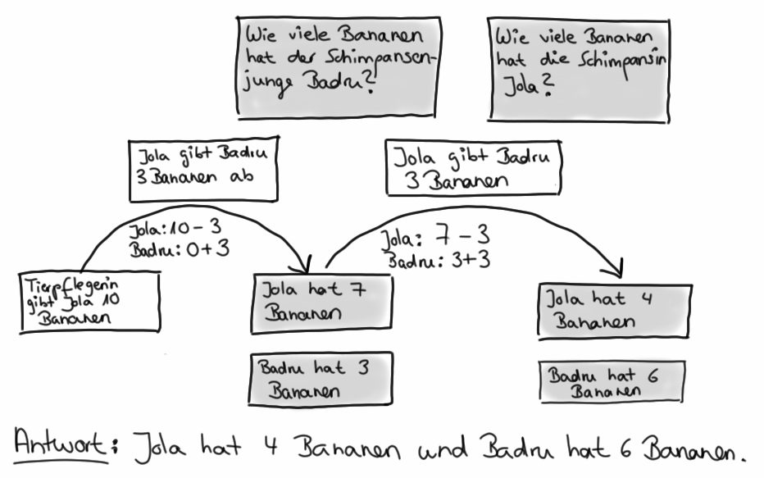
Weiter-  führende  Aufgabe* |  | Für die stärkeren Lernenden kann bei Bedarf noch eine weitere Variation thematisiert werden:  Variation von Aufgabe A: „Als sie sieht, dass Jola ihm 3 Bananen davon abgibt, gibt sie ihm noch 3 Bananen dazu.“
Systemati-sieren / Erarbeiten  (Plenum) |  | Im Klassengespräch mehrere Lernenden-Lösungen präsentieren lassen und im Vergleich zu Aufgabe a) diskutieren. Die Beziehungen werden durch farbige Kennzeichnungen im Text deutlich gemacht.
Impulse |  | - Was ist bei den Netzen unterschiedlich? Woran liegt das im Aufgabentext?  - Wer gibt wem in Aufgabenteil A/Aufgabenteil B etwas ab?  - Wer ist in Aufgabenteil A/Aufgabenteil B mit „sie“ gemeint?  - Woran kann man das jeweils erkennen?
Tafelbild |  | 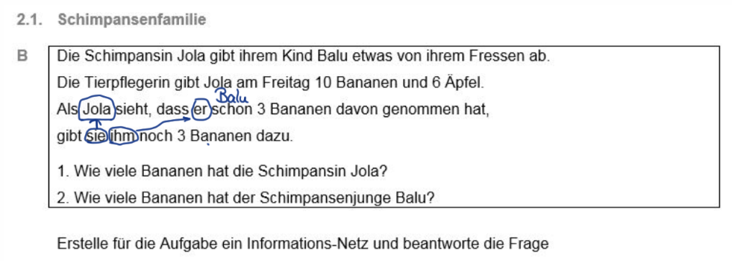
2.2 | Geburtstagssüßigkeiten (45 – 60 Minuten)  (B: Basisfassung des Materials; R: Regelfassung; R*: Zusatzaufgaben für Unterbeschäftigte)
Die Zwillinge Nina und Sarah vergleichen das Gewicht ihrer Geburtstagssüßigkeiten.
Nina hat von ihren Freundinnen insgesamt 800 g Süßigkeiten bekommen und Sarah hat 600 g bekommen.
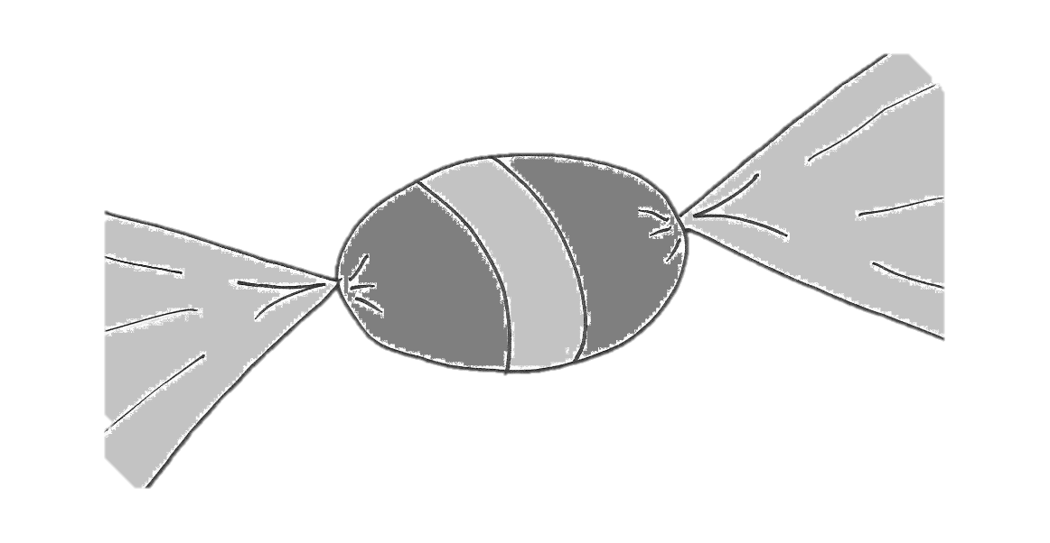
Von den Eltern hat jede 300 g Süßigkeiten bekommen.
Ihrer Schwester Sarah gibt sie 150 g ab.
Wie viel Gramm Süßigkeiten hat jede?
 | a) | Vervollständige das Info-Netz, sodass es zur Aufgabe A passt. Beantworte die Frage.
Erarbeiten  (Plenum) |  | - Den Lernenden die Aufgabe „Geburtstagssüßigkeiten“ präsentiert. Mit den Lernenden werden an der Tafel gemeinsam Info-Karten erarbeitet, die auch die Namen der Personen enthalten.  - Das nicht ausgefüllte Netz wird an die Tafel gezeichnet und mit den Lernenden vervollständigt.
Tafelbild |  | 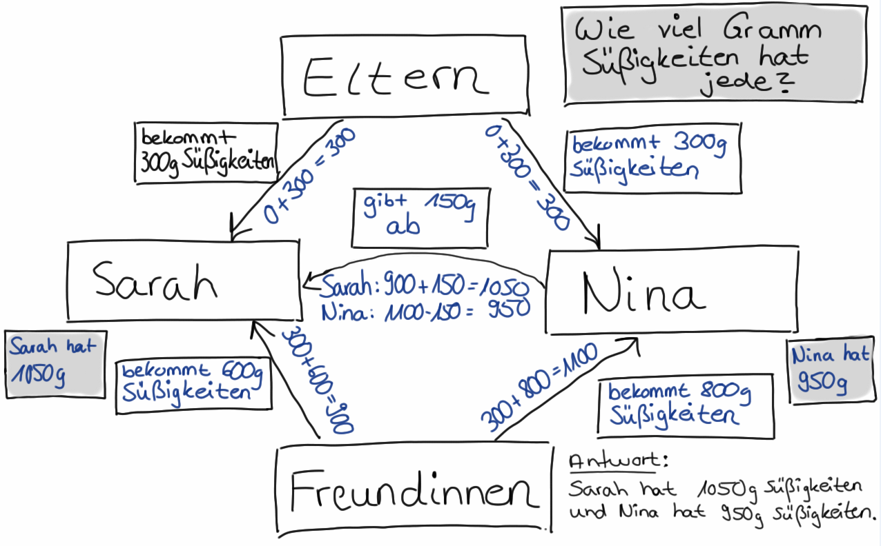

Die Zwillinge Nina und Sarah vergleichen das Gewicht ihrer Geburtstagssüßigkeiten.
Nina hat von ihren Freundinnen insgesamt 800 g Süßigkeiten bekommen und Sarah hat 60 0g bekommen.
Von den Eltern hat jede 300 g Süßigkeiten bekommen.
Ihre Schwester Sarah gibt ihr 150 g ab.
Wie viel Gramm Süßigkeiten hat jede?
 | b) | Unterstreiche in Aufgabe B den Satz, der sich verändert hat. Verändere das Info-Netz oben, sodass es zur Aufgabe B passt. Zeichne dazu deine Veränderung in das Info-Netz.
Erarbeiten  (Plenum) |  | - Den Lernenden wird die Aufgabenvariante b) präsentiert und mit ihnen der Unterschied auf sprachlicher Ebene erarbeitet.
Impulse |  | - Wo unterscheiden sich die Texte? Was ist gleich und was ist anders?  - Wer gibt wem etwas ab? Woran könnt ihr das erkennen?
Tafelbild |  | 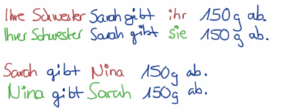
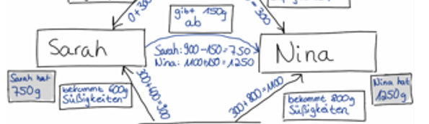
Erarbeiten  (Plenum) |  | - Die Beziehungen, die sich verändern, werden gemeinsam mit den Lernenden verändert.
 |  | - Wo unterscheiden sich die Info-Netze? Was ist gleich und was ist anders?
Tafelbild |  | 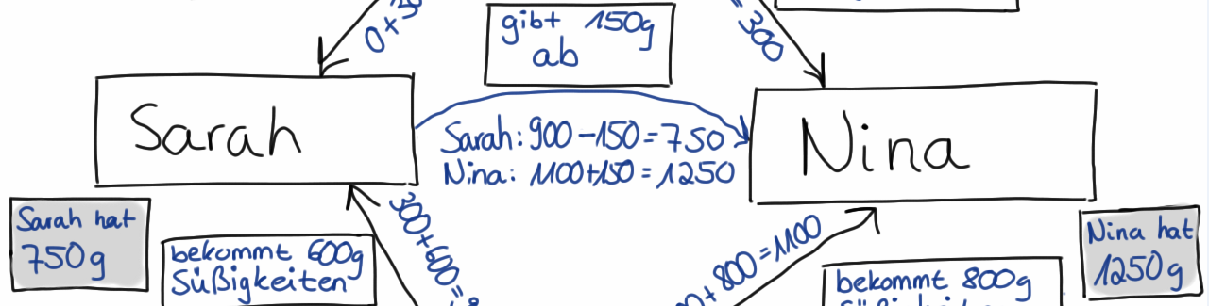
Üben  (Lernende selbsttätig) |  | - Lernende übertragen das an der Tafel erarbeitete Netz und seine Veränderung auf das Arbeitsblatt. Sie bestimmen die veränderten Ergebnisse und den veränderten Antwortsatz.

 | Ablauf der weiteren Aufgabenbearbeitung der Einheit 2
Üben  (Lernende selbsttätig) |  | Die Lernenden bearbeiten differenziert die Aufgabe „Fütterung im Streichelzoo“ [Aufgabenvariante B: reduzierte Arbeitsaufträge für schwächere Lernende, Aufgabenvariante R: Regelfassung; Aufgaben aus R mit )* für besonders starke Lernende]  Stärkere Lernende können die Aufgaben selbstständig bearbeiten während schwächere Lernende bei der Bearbeitung unterstützt werden sollten oder die Aufgaben gemeinsam bearbeitet werden sollten.  Optional kann die Aufgabe „Einkaufsbummel“ in einer der folgenden drei Varianten bearbeitet werden:  - Stärkere Lernenden bearbeiten erst den Test und dann die Aufgabe „Einkaufsbummel R“; schwächere Lernende bearbeiten die Aufgabe „Einkaufsbummel B“  - Schwächere und stärkere Lernende bearbeiten den Test und anschließend entsprechend der Testergebnisse entweder die Aufgabe „Einkaufsbummel B“ oder „Einkaufsbummel R“  - Stärkere Lernende bearbeiten die Aufgabe „Einkaufsbummel R“;  Schwächere Lernende bearbeiten die Aufgabe „Einkaufsbummel B“; der Test wird nicht bearbeitet
Systemati-sieren / Sichern  (Lernende selbsttätig mit Unterstützung der Lehrkraft) |  | Differenzierte Sicherung in Kleingruppen:  Die Sicherung und Besprechung der Aufgaben erfolgt in Kleingruppen.  (1) Stärkere Lernende können die Aufgabe „Fütterung im Streichelzoo R“ selbstständig mit Hilfe des Gesprächsprotokolls (Kopiervorlage am Ende des Kommentars) besprechen.  (2) Schwächere Lernende sollten die Aufgabe mit der Lehrperson bearbeiten und besprechen. Wichtig für die Besprechung sind Impulse der Lehrperson, die die Reflexion der Lernenden anregen.  Gemeinsame Sicherung im Plenum:  Für eine Sicherung im Plenum eignet es sich, erst Aufgabenteil der Version B und darauf aufbauend Aufgabenteile der Version R zu besprechen.
Informationen zur  Kopiervorlage |  | Die übergeordneten Impulse auf der Kopiervorlage dienen einer selbstgesteuerten Besprechung der Aufgaben R/R* (die Kopiervorlage ersetzt aber nicht individuelle Impulse der Lehrperson). Durch das Vergleichen, Erklären und Ergründen anderer Info-Netze werden andere kognitive Prozesse angeregt, die zur Differenzierung beitragen.  Des Weiteren folgen jeweils nach den Lösungen der Aufgaben aufgabenspezifische Reflexionsanlässe, die die Lehrkraft geben sollte.

2.3 | Fütterung im Streichelzoo (45 – 60 Minuten )  (B: Basisfassung des Materials; R: Regelfassung; R*: Zusatzaufgaben für Unterbeschäftigte)
B  Lösung 2.3 B (Basisfassung) |  | 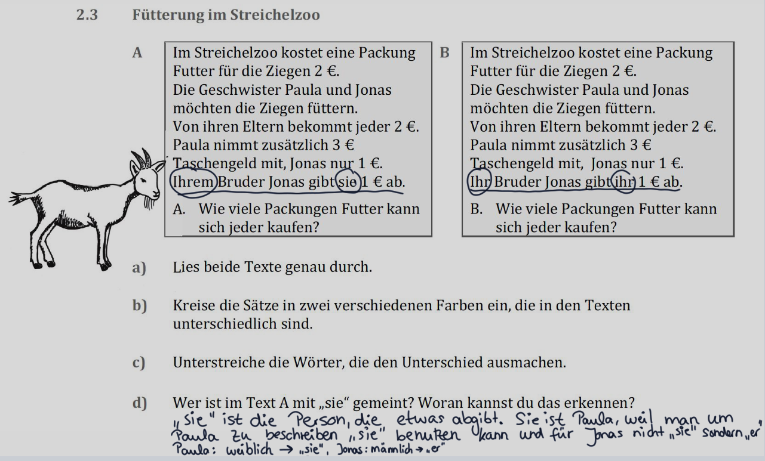  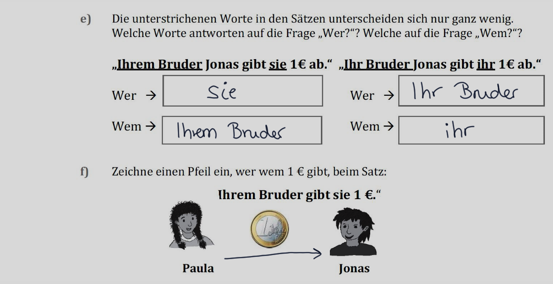  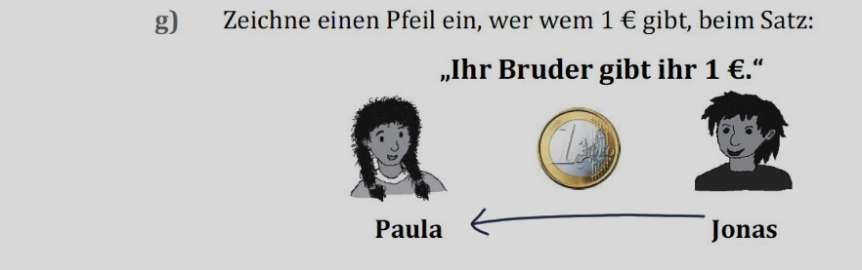
Reflexions-impulse |  | - Was bedeuten die einzelnen Satzteile?  - Wie hängen sie zusammen?  - Wo unterscheiden sie sich?  - Beschreibe die Bezüge und begründe die Beschreibung.  - Welche Konsequenzen haben die Bezüge für die Rechnung?  - Welche Fehler können bei der Aufgabe entstehen und welche Konsequenzen haben diese für die Bezüge?  - Welche Konsequenzen hat das für den Leseprozess?

2.3 R | a) | Erstelle ein Info-Netz für Aufgabe A, wie du es bei der Aufgabe „Geburtstagssüßigkeiten“ gemacht hast.
 | b) | Ein Satz aus dem Text hat sich verändert. Unterstreiche den Satz, der sich verändert hat. Wie verändern sich das Netz und die Antwort?
Lösung 2.3 R (Regel-  fassung)  a)  b) |  | 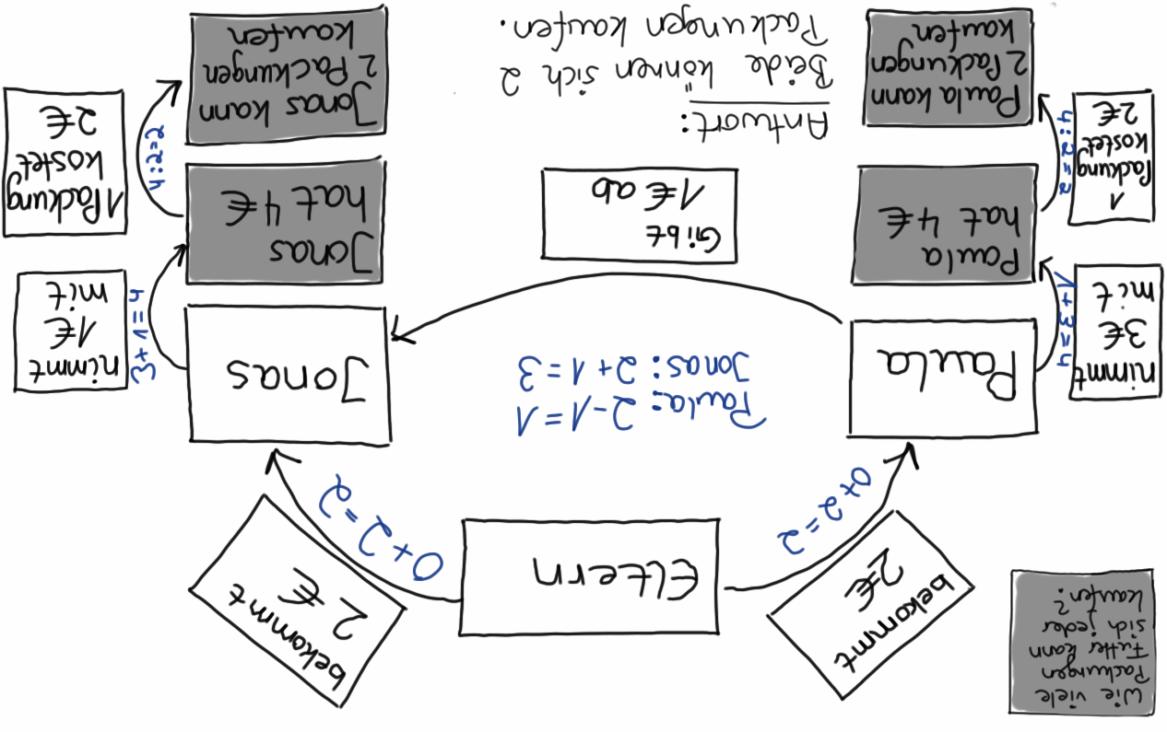  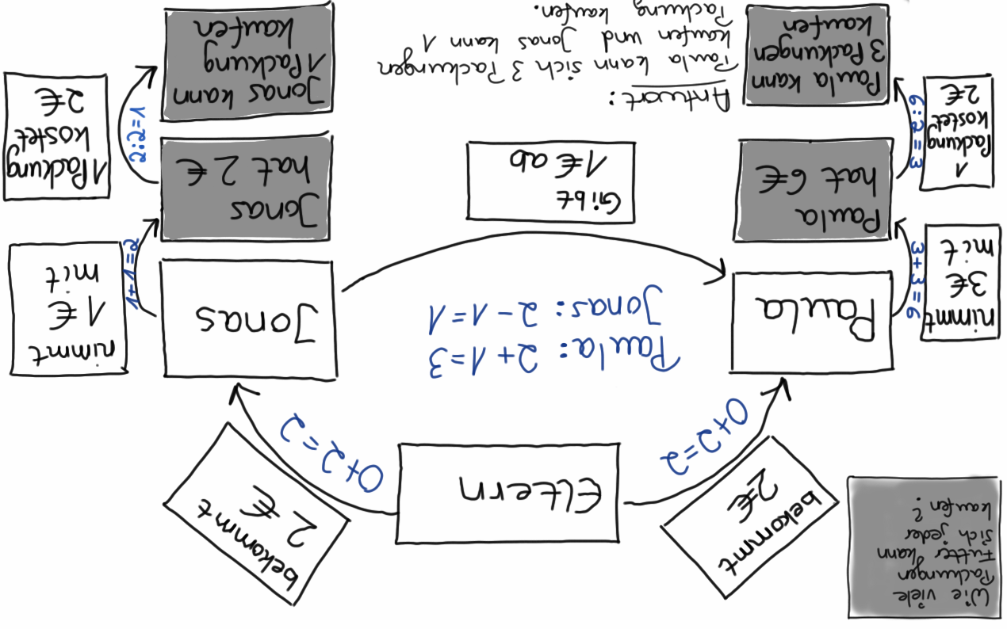
Reflexions- impulse |  | Die Lernenden können in einer selbstständigen Aufgabenbesprechung das Musternetz als beispielhafte Lösung besprechen.  - Welche Infokarten hast du geschrieben und wie hast du sie verbunden?  - Wo unterscheiden sich die Info-Netze? Was ist gleich und was ist anders?  - Wo unterscheiden sich die Texte? Was ist gleich und was ist anders?

 |  | Test (30 Minuten – optional)
Lösung Test |  | 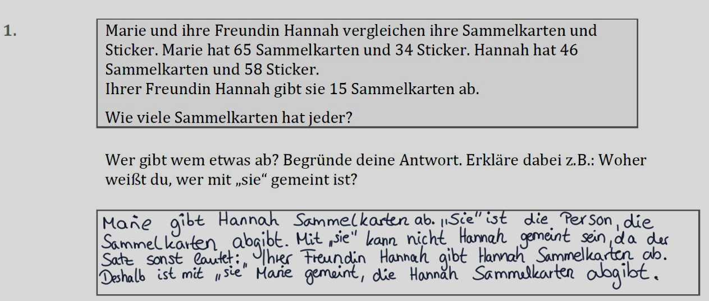  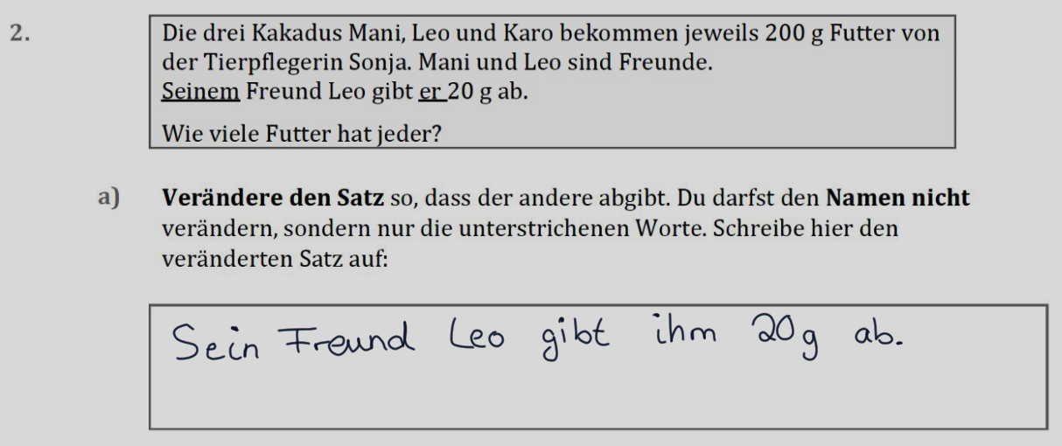  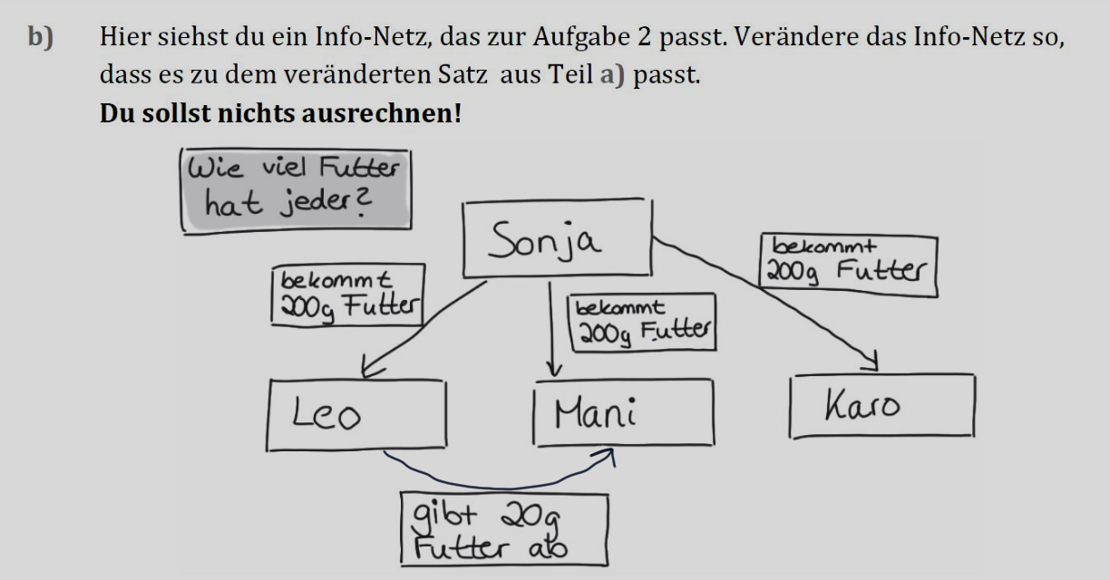
Hinweise |  | 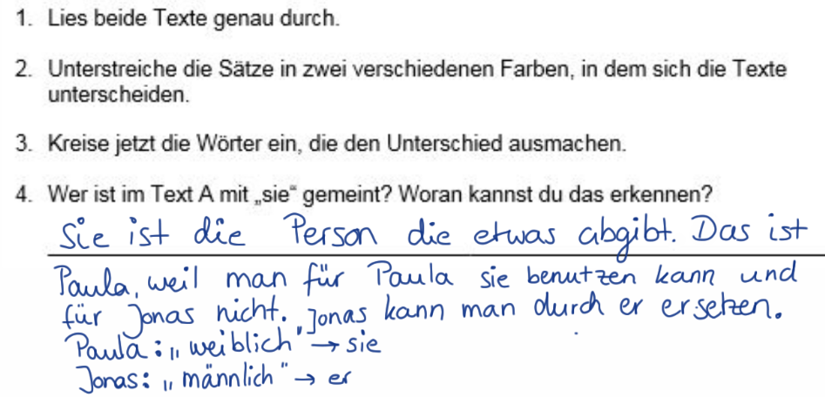  Die Lernenden, die die Aufgaben 2.2 R und 2.3 R bearbeitet haben, bearbeiten den Zwischentest.  Wenn die Aufgaben richtig bearbeitet sind, folgt die Bearbeitung von 2.4 R und anschließend der Aufgaben aus Teil 3.  Wenn die Bearbeitung der Aufgaben noch Verständnisschwierigkeiten deutlich werden lässt, bearbeiten die Lernenden im Folgenden 2.4 B.

2.4 | Einkaufsbummel (45 Minuten – optional)  (B: Basisfassung des Materials; R: Regelfassung; R*: Zusatzaufgaben für Unterbeschäftigte)
B  Lösung 2.4 B (Basisfassung) |  | 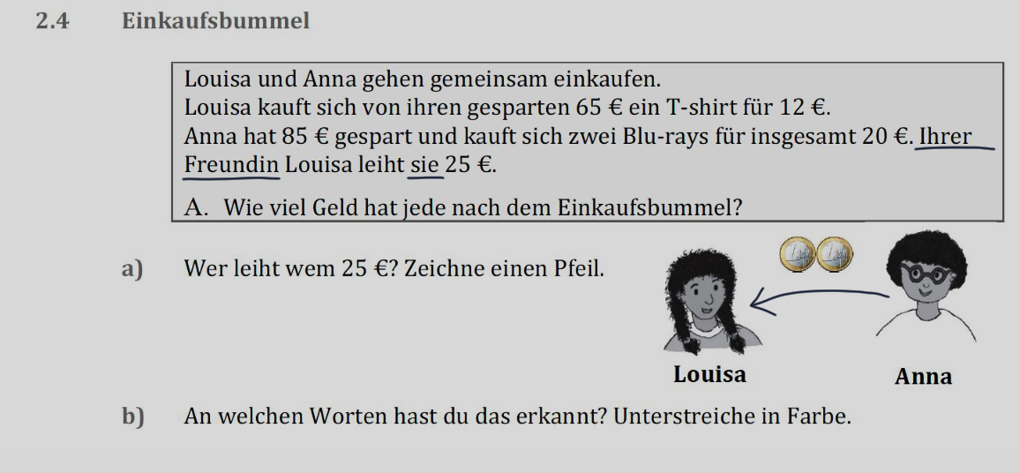  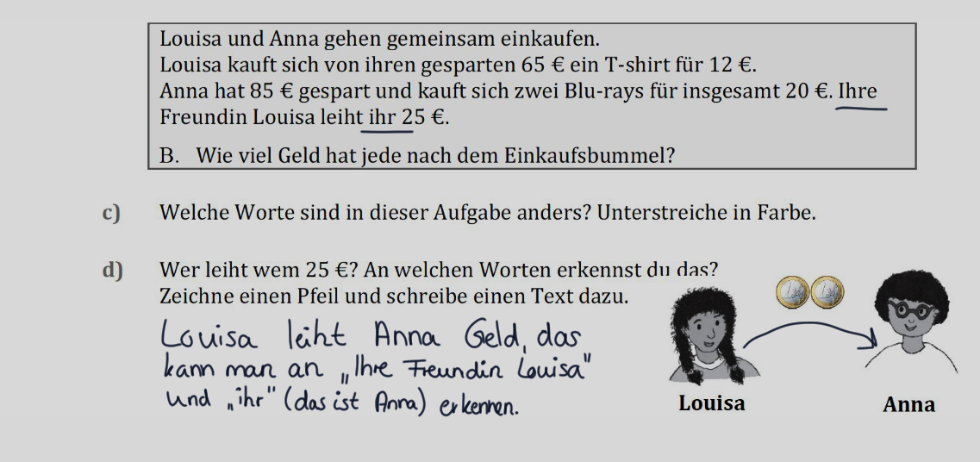  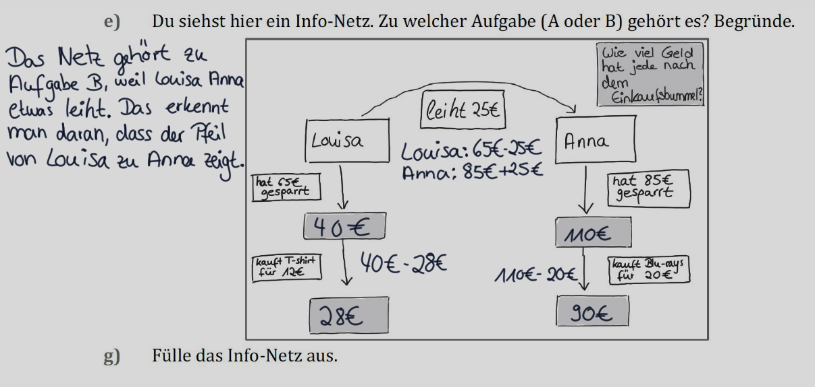
Reflexions-impulse |  | - Welche Infokarten hast du geschrieben und wie hast du sie verbunden?  - Wo unterscheiden sich die Info-Netze? Was ist gleich und was ist anders?  - Wo unterscheiden sich die Texte? Was ist gleich und was ist anders?  - Was bedeuten die einzelnen Satzteile?  - Wie hängen sie zusammen?

R  Lösung 2.4 R (Regel-  fassung) |  | 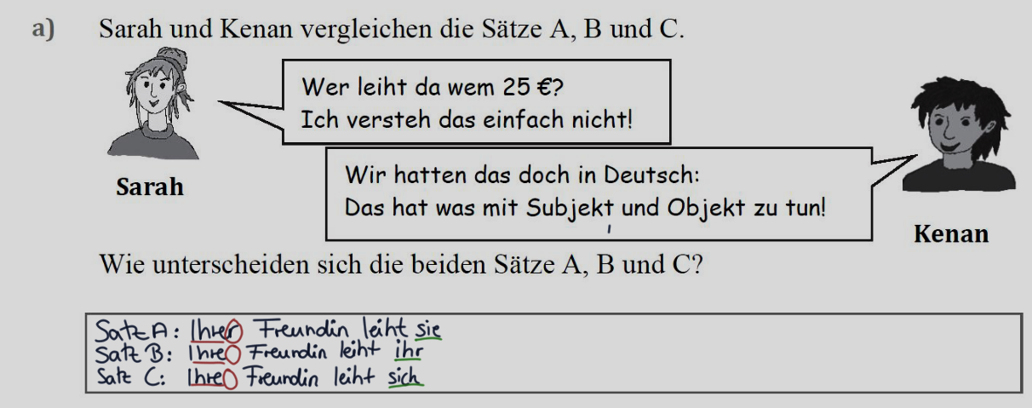  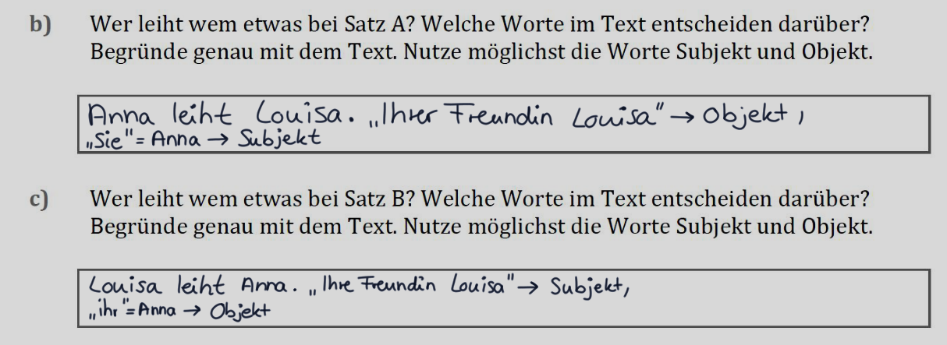  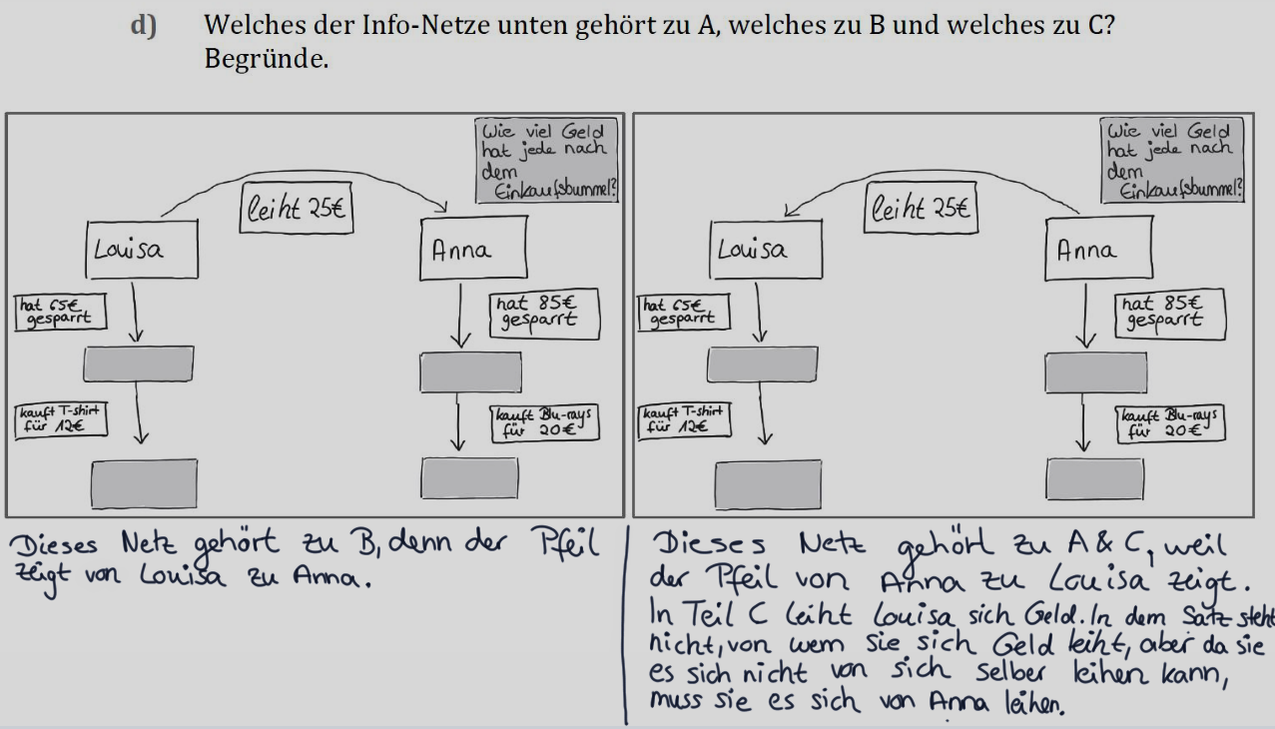
Reflexions-impulse |  | - Was bedeuten die einzelnen Satzteile?  - Wie hängen sie zusammen?  - Was haben die verschiedenen Bezüge mit den Begriffen Subjekt und Objekt zu tun?

3 | Vielschrittige Textaufgaben entschlüsseln und bearbeiten

 | Ablauf der Aufgabenbearbeitung der Einheit 3
Üben  (Lernende selbsttätig) |  | Die Lernenden bearbeiten differenziert die Aufgabe „Pinguinumzug“ und „Nachwuchs im Streichelzoo“ [Aufgabenvariante B: reduzierte Arbeitsaufträge für schwächere Lernende, Aufgabenvariante R: Regelfassung; Aufgaben aus R mit )* für besonders starke Lernende]  Differenzierte Erarbeitung in Kleingruppen:  Stärkere Lernende können die Aufgaben selbstständig bearbeiten während schwächere Lernende bei der Bearbeitung unterstützt werden sollten oder die Aufgaben gemeinsam bearbeitet werden sollten.  Die Lernenden dürfen nun wählen, ob sie das Netz noch als Bearbeitungshilfe nutzen möchten oder nicht.  Gemeinsame Erarbeitung im Plenum:  Bei Bedarf können die Info-Karten oder Teile des Info-Netzes nacheinander mit den Lernenden gemeinsam an der Tafel erarbeitet werden. Ebenso können sprachliche Feinheiten gemeinsam im Plenum erarbeitet werden  Optional kann die Aufgabe „Olivenöl“ bearbeitet werden. Die Aufgabe dient der Ablösung des Netzes zu Gunsten einer Rechnung und der weiteren Sicherung der Erkenntnisse über die sprachlichen Feinheiten der Einheit 3.
Systemati-sieren / Sichern  (Lernende selbsttätig mit Unterstützung der Lehrkraft oder Plenum) |  | Differenzierte Sicherung in Kleingruppen:  Die Sicherung und Besprechung der Aufgaben erfolgt in Kleingruppen.  (1) Stärkere Lernende können die Aufgabe „Fütterung im Streichelzoo R“ selbstständig mit  Hilfe des Gesprächsprotokolls (Kopiervorlage) besprechen.  (2) Schwächere Lernende sollten die Aufgabe mit der Lehrperson bearbeiten und besprechen.  Wichtig für die Besprechung sind Impulse der Lehrperson, die die Reflexion der  Lernenden anregen.  Gemeinsame Sicherung im Plenum:  Für eine Sicherung im Plenum eignet es sich erst Aufgabenteil der Version B und darauf aufbauend Aufgabenteile der Version R zu besprechen.
Informationen zur Kopier-  vorlage (hinten im Kommentar) |  | Die übergeordneten Impulse auf der Kopiervorlage dienen einer selbstgesteuerten Besprechung der Aufgaben R/R* (die Kopiervorlage ersetzt aber nicht individuelle Impulse der Lehrperson). Durch das Vergleichen, Erklären und Ergründen anderer Info-Netze werden anderer kognitive Prozesse angeregt, die zur Differenzierung beitragen.  Des Weiteren folgen jeweils nach den Lösungen der Aufgaben aufgabenspezifische Reflexionsanlässe, die die Lehrkraft geben sollte.

3.1. | Pinguinumzug (60 – 90 Minuten)  (R: Regelfassung; R*: erweitertes Material – zusätzl.)
Lösung 3.1 |  | 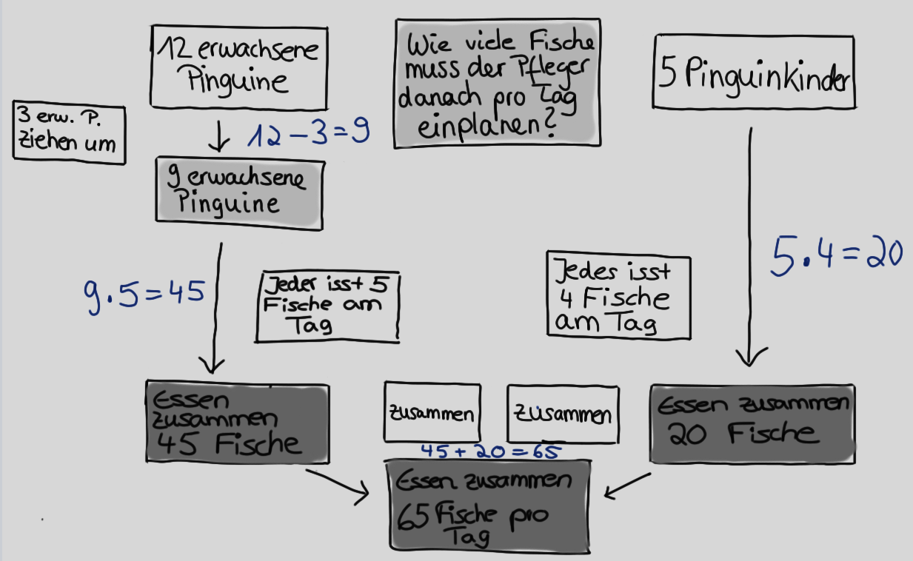  a)  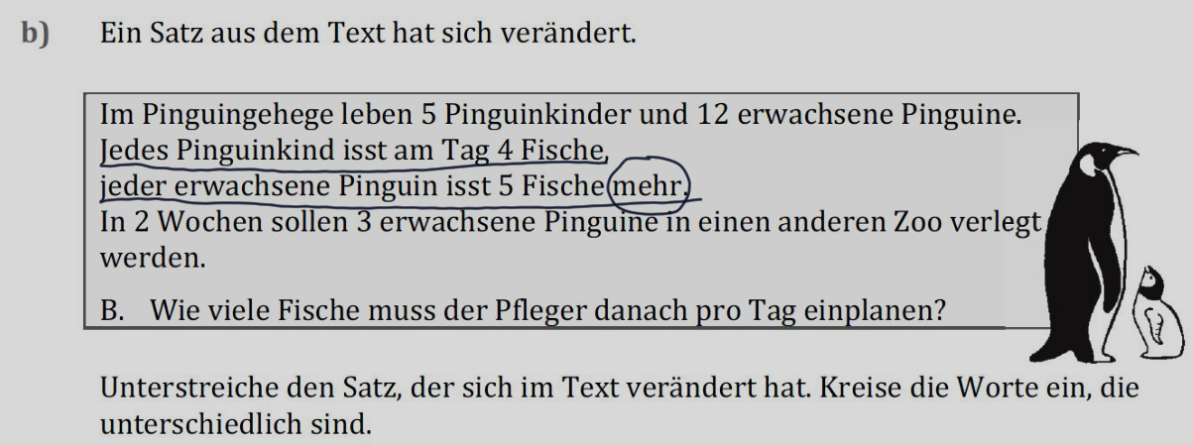  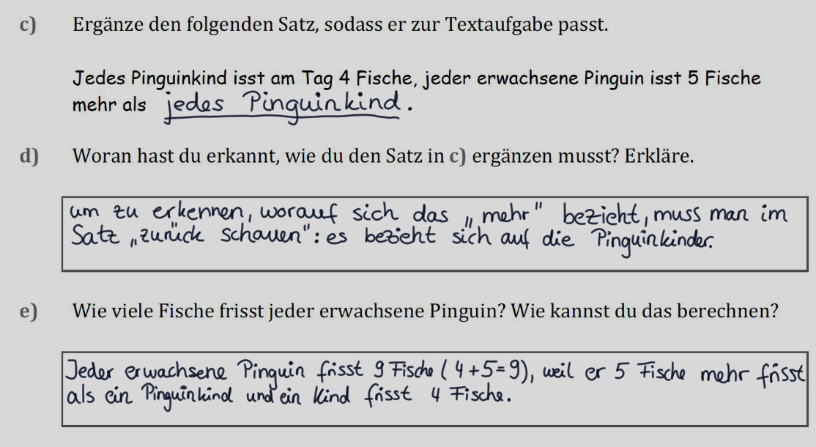  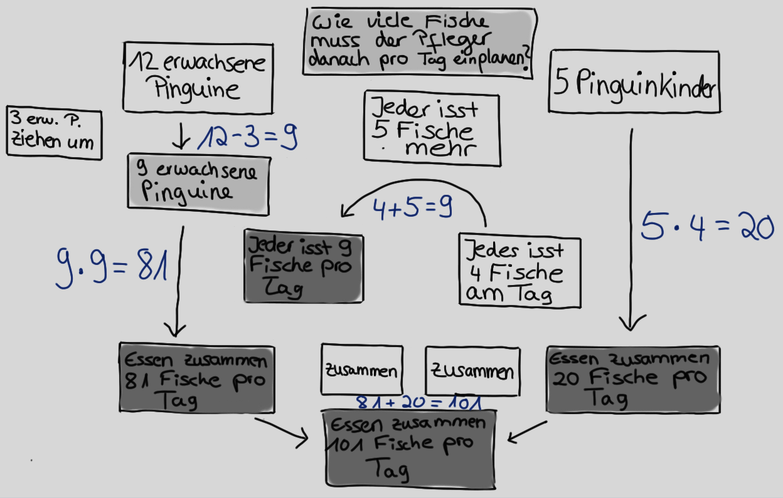  f)
Reflexions-impulse |  | Die Lernenden können in einer selbstständigen Aufgabenbesprechung das Musternetz als beispielhafte Lösung besprechen.  - Welche Infokarten hast du geschrieben und wie hast du sie verbunden?  - Wo unterscheiden sich die Info-Netze? Was ist gleich und was ist anders?  - Wo unterscheiden sich die Texte? Was ist gleich und was ist anders?

3.2. | Olivenöl (30 – 45 Minuten – optional)  (R: Regelfassung; R*: erweitertes Material – zusätzl.)
Lösung 3.2 |  | 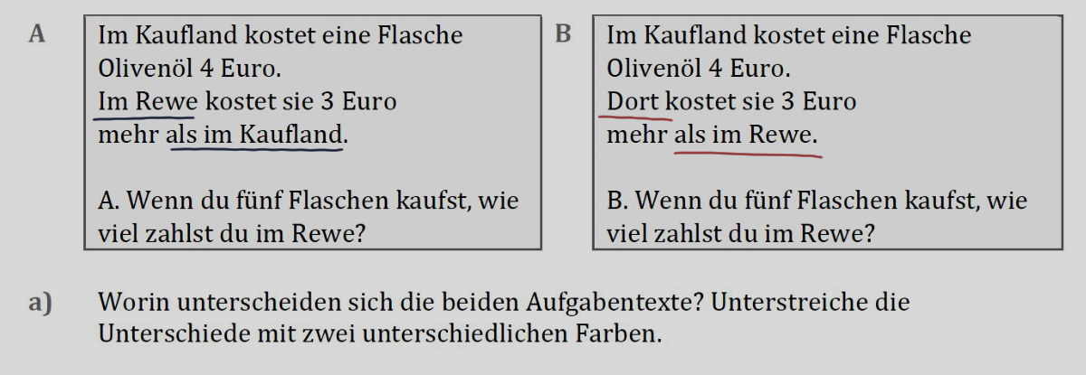  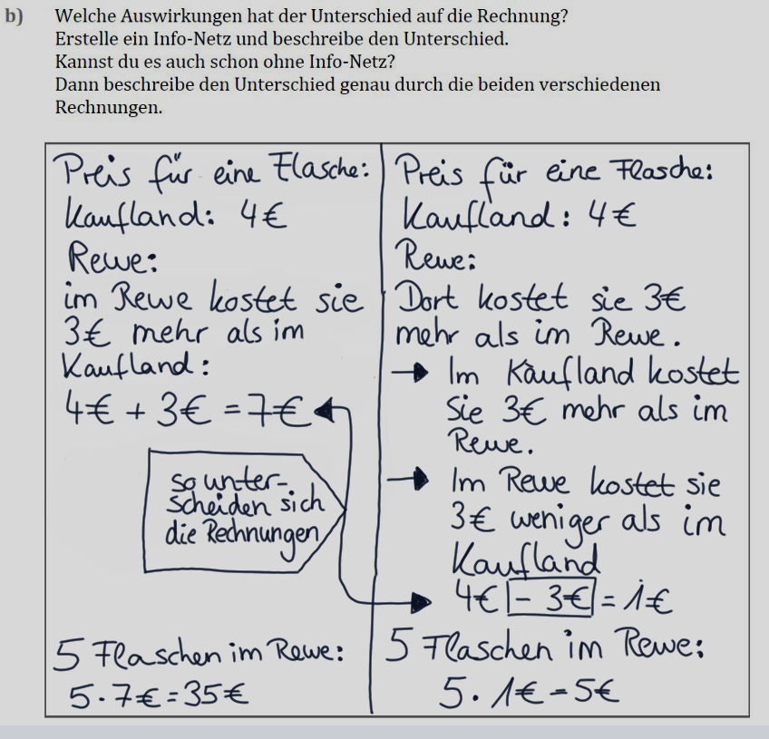
Reflexions- impulse |  | - Beschreibe die Bezüge und begründe deine Beschreibung.  - Welche Konsequenzen haben die Bezüge für die Rechnung?

3.3 | Nachwuchs im Streichelzoo (60 – 90 Minuten)  (B: Basisfassung des Materials; R: Regelfassung; R*: Zusatzaufgaben für Unterbeschäftigte)
Lösung 3.3 |  | 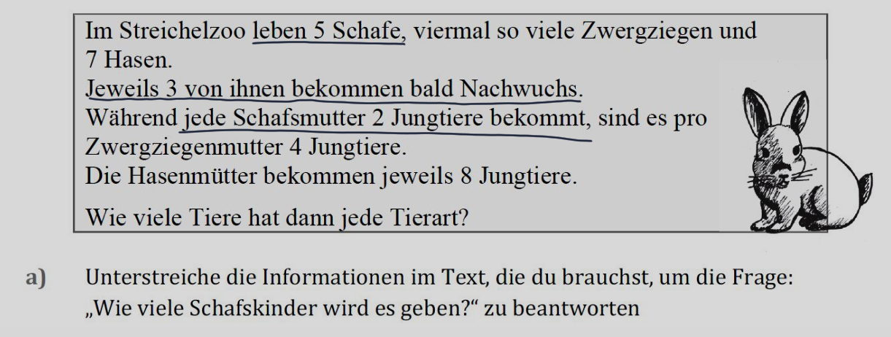  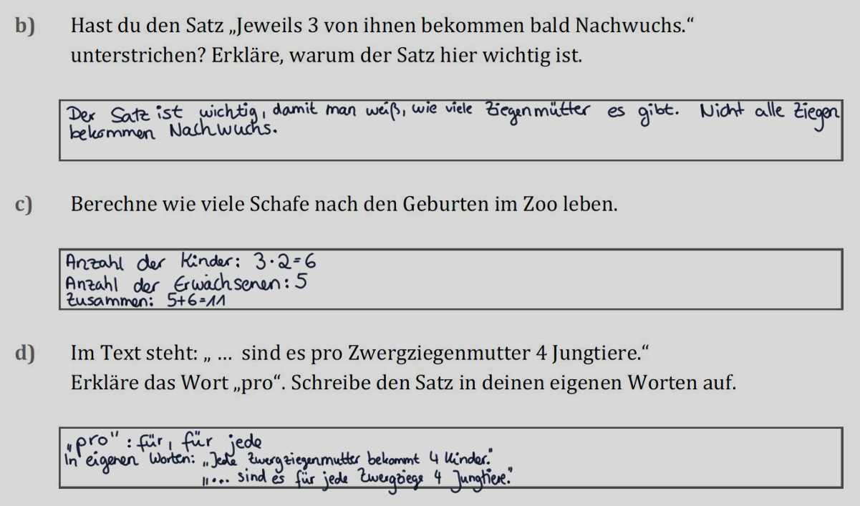  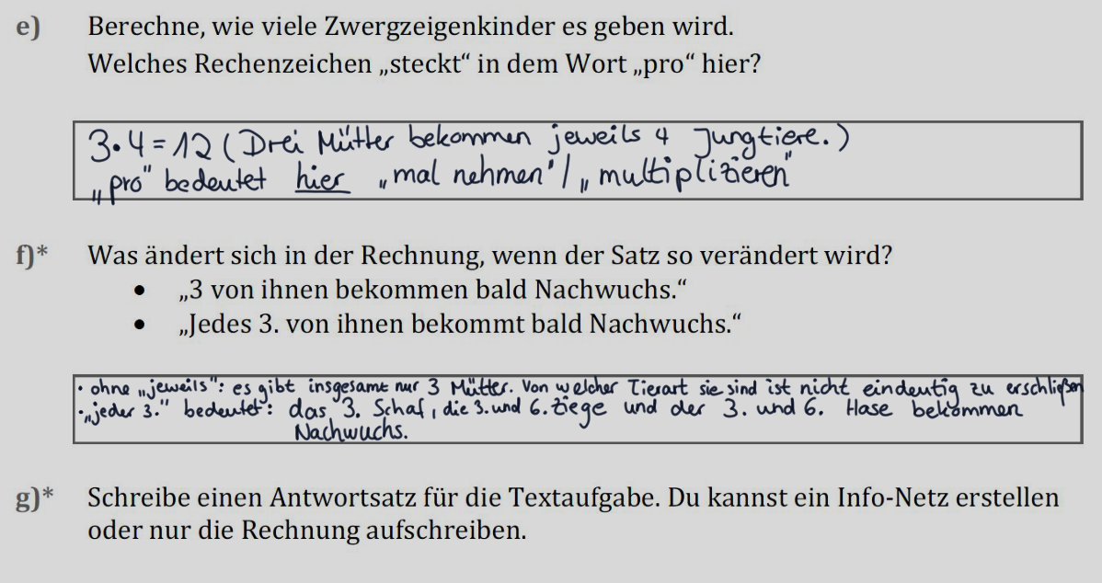

3.3* | Nachwuchs im Streichelzoo (60 – 90 Minuten)  (B: Basisfassung des Materials; R: Regelfassung; R*: Zusatzaufgaben für Unterbeschäftigte)
Lösung 3.3* |  | 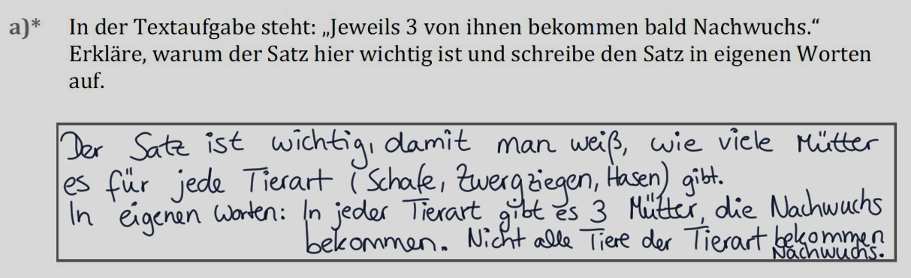  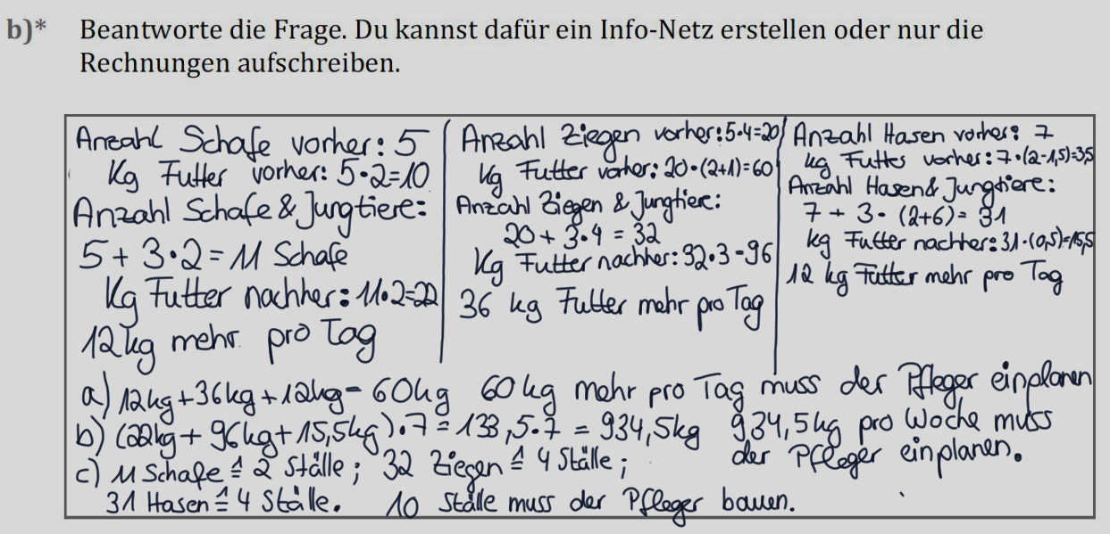

Mein Protokoll der Netz-Besprechung
- Überlege zunächst alleine: Welche Schritte hast du gemacht, um dein Netz zu erstellen?
Schreibe die Schritte einzeln auf:

1)

2)

3)

4)

5)

- Stellt euch eure Netze gegenseitig vor.
Stelle einem anderen Kind dafür die folgenden Fragen. Das andere Kind beantwortet sie:
- Welche Karten hast du geschrieben?
- Wie hast du die Karten verbunden und warum?
- Welche Schritte hast du in Aufgabe a) aufgeschrieben und warum?
Tipp: Wenn du das Netz des anderen Kindes nicht verstanden hast, dann frag das Kind:
Kannst du nochmal genauer erklären, was du dir gedacht hast?
Nun stellt dein Partner dir diese Fragen.
- Vergleiche dein Netz mit dem Netz deines Partners. Kreuze in der Tabelle an, was bei euren Netzen gleich und was unterschiedlich ist.
 | gleich | unterschiedlich
Fragekarte
Infokarten
Verbindungen (Pfeile) zwischen den Karten
Zwischenergebnis/ Ergebnis
- Wo hast du „unterschiedlich“ angekreuzt? Schreibe auf, was genau unterschiedlich ist.
Schreibe auf:

Zusatzaufgaben:

- Erfinde ein Netz zu der Aufgabe, in dem ein Fehler ist. Dein Partner muss nun den Fehler finden.
- Verändere einen Satz in der Aufgabe und dein Partner muss dir sagen,
was sich dadurch in seinem Netz verändert.

